2019-2020第二学期王楼初级中学七年级体育课表
 | 周一
节 班 | 1 | 2 | 3 | 4 | 5 | 6 | 7 | 8 | 9
1
2
3
4 |  | 体育 |  |  |  |  | 体育
午 休
5 | 体育 |  |  |  |  | 体育
6 |  |  |  |  |  |  |  | 体育
7
 | 周二
节 班 | 1 | 2 | 3 | 4 | 5 | 6 | 7 | 8 | 9
1
2
3
4 |  |  |  |  | 体育 |  | 体育
午 休
5 |  |  |  | 体育 |  |  |  |  | 体育
6 |  |  | 体育
7 |  | 体育
 | 周三
节 班 | 1 | 2 | 3 | 4 | 5 | 6 | 7 | 8 | 9
1
2
3
4 |  |  |  | 体育
午 休
5 | 体育 |  |  |  |  |  |  |  | 体育
6 |  |  |  |  |  | 体育
7 |  |  | 体育
 | 周四
节 班 | 1 | 2 | 3 | 4 | 5 | 6 | 7 | 8 | 9
1
2
3
4 | 体育 |  |  |  |  |  |  | 体育
午 休
5 |  |  |  |  |  | 体育
6 |  |  |  |  | 体育
7 |  |  | 体育
 | 周五
节 班 | 1 | 2 | 3 | 4 | 5 | 6 | 7 | 8 | 9
1
2
3
4 |  |  |  | 体育 |  |  | 体育
午 休
5 |  | 体育 |  |  |  |  |  | 体育
6 |  |  |  |  | 体育
7 |  |  |  |  |  |  |  |  | 体育
2019-2020第二学期王楼初级中学八年级体育课表
周一
节 班 | 1 | 2 | 3 | 4 | 5 | 6 | 7 | 8
1
2
3
4 | 体育 |  |  |  |  |  |  | 体育
午 休
5 |  | 体育 |  |  |  |  | 体育
6 |  |  |  |  |  | 体育
7
周二
节 班 | 1 | 2 | 3 | 4 | 5 | 6 | 7 | 8
1
2
3
4 |  |  |  | 体育
午 休
5 |  |  | 体育 |  |  |  |  | 体育
6 | 体育 |  |  |  | 体育
7 |  | 体育
周三
节 班 | 1 | 2 | 3 | 4 | 5 | 6 | 7 | 8
1
2
3
4 |  |  | 体育 |  | 体育
午 休
5
6 |  |  |  | 体育 |  |  | 体育
7 |  |  |  |  |  | 体育
周四
节 班 | 1 | 2 | 3 | 4 | 5 | 6 | 7 | 8
1
2
3
4 |  | 体育 |  |  |  |  |  | 体育
午 休
5
6
7
周五
节 班 | 1 | 2 | 3 | 4 | 5 | 6 | 7 | 8
1
2
3
4 | 体育 |  |  |  | 体育
午 休
5 |  |  | 体育 |  |  | 体育
6 |  |  |  | 体育 |  |  | 体育
7
2019-2020第二学期王楼初级中学九年级体育课表
周一
节 班 | 1 | 2 | 3 | 4 | 5 | 6 | 7
1
2
3
4 |  | 体育
午 休
5 | 体育 |  |  |  | 体育
6
7
周二
节 班 | 1 | 2 | 3 | 4 | 5 | 6 | 7
1
2
3
4 |  |  |  |  |  | 体育
午 休
5 |  |  |  | 体育
6 |  |  |  |  |  |  | 体育
7 | 体育 |  |  |  | 体育
周三
节 班 | 1 | 2 | 3 | 4 | 5 | 6 | 7
1
2
3
4 |  | 体育 |  |  |  | 体育
午 休
5 |  |  |  | 体育
6 |  |  | 体育
7 |  |  |  |  | 体育
周四
节 班 | 1 | 2 | 3 | 4 | 5 | 6 | 7
1
2
3
4 |  |  |  |  |  |  | 体育
午 休
5
6 |  |  |  |  |  | 体育
7 |  |  | 体育
周五
节 班 | 1 | 2 | 3 | 4 | 5 | 6 | 7
1
2
3
4 |  |  | 体育
午 休
5 |  |  |  | 体育
6 |  | 体育
7 | 体育 |  |  |  |  |  | 体育
新沂市王楼初级中学2019-2020-2作息时间表
午 别 | 项 目 | 时 间 | 备 注
上午 | 预备 | 7：50
 | （一） | 8：00—8：45
 | （二） | 8：55—9：40
 | 课间操 | 9：40—10：05 | 周一升旗
 | （三） | 10：05—10：55 | 含课前眼保健操
 | （四） | 11：05—11：40/12:00
中午 | 午饭 | 11：40-12：30 | 分时分年级午饭
 | 书法 | 12：40—13：00 | 周一三五语文书法  周二四英语书法练习
 | 自习 | 13：00—13：30
下午 | （五） | 13：40—14：25
 | （六） | 14：35—15：25 | 含课前眼保健操
 | （七） | 15：35—16：20
 | 大课间活动 | 16：20—16：50
课后服务 | （一） | 16：50—17：35 | （暂定）
 | （二） | 17：45—18：30

新沂市教育局监制
二0二0年三月
2019-2020学年王楼初级中学阳光体育活动方案
一、指导思想
全面贯彻落实党的教育方针和《中共中央国务院关于加强青少年体育增强青少年体质的意见》精神，引导和鼓励广大学生积极参加形式多样、生动活泼、健康向上的体育活动，提高学生的身体综合素质，促进学生的全面发展和健康成长。以大课间活动为载体，培养学生自觉锻炼身体的习惯，规范学生课间体育活动内容和形式，推进大课间活动的科学化、制度化、规范化，逐步形成我校体育特色，努力建设和谐校园、平安校园、活力校园。
二、实施原则
1、教育性、科学性、趣味性原则。大课间活动坚持育人的宗旨，遵循教育规律和中中学生身心发展特点，寓学于乐，寓练于乐。
2、全面性原则。大课间活动与日常教育教学工作有机结合，与新课程改革相结合，与中学生综合素质培养有机结合。课外活动的内容与形式丰富多彩，尽量满足不同特长、不同兴趣、不同层次学生的发展需要，促进学生的身体素质、心理素质和审美素质的全面提高，并形成在普及与提高的基础上良性发展的局面。
3、坚持自主自愿与积极引导相结合原则。在组织学生参加大课间活动的过程中，除了教师的指导，同时充分尊重学生的自我选择权和自主活动权，在组织活动时为学生营造一个自主操作、自主锻炼的良好环境和氛围。
4、坚持校内校外相结合原则。以校内活动为主阵地，充分发挥校外活动的独特功能，促进校内校外活动的有机结合，密切配合家庭体育活动和社区体育活动，努力创建良好的课外体育活动环境。
5、坚持安全第一原则。在大课间活动的组织与实施过程中，加强安全教育，制定出安全措施、应急措施和防范措施，避免和防止意外事故的发生。
三、实施方法与目标
1、学校根据教育部以实施“阳光体育活动”项目为主要内容的要求，结合本校实际开展跑操、跳绳、踢毽等体育活动，确保每个学生能够掌握两项体育运动技能，并具有一项运动特长。在开齐开足体育课程，提高课堂教学质量的同时，开展丰富多彩的大课间体育活动，满足全体学生多样化的活动需求。
2、学校制定好本校学生大课间活动计划，明确目标、落实责任。确立各年级特色，努力形成品牌，更上一个台阶。每日上午、下午各一次的大课间体育活动，做到时间、场地、内容、学生、指导教师“五落实”。确保学生每天体育活动时间不少于一小时。
3、制定班级大课间活动制度，坚持每学年举办一次全校体育运动会和一次全校性民间体育活动项目竞赛，不定期组织各类单项活动。学生参加大课间活动要覆盖全体学生，全校学生体育达标抽测合格率达98%以上，优秀率达30%以上。
4、学校大力改善体育活动场地设施，提高全体教师的活动组织和指导水平，并落实相应的经费，确保学校文体活动的正常开展。同时，积极整合和充分挖掘本地校外体育活动资源，定期开展活动，推动我校大课间活动形成规模、提高水平。
5、将大课间活动纳入教师工作量计算，在年终绩效考核中进行综合评价。
四、组织机制
统一思想，提高认识，切实加强学校大课间活动的领导和管理。学校成立由校长为组长的学生大课间活动领导小组，明确分工，责任到人，要充分认识体育活动的重要性，把开展这项活动作为推进素质教育、活跃学生课余生活、培养学生健康生活方式的一个重要组成部分，落到实处，见到实效。
五、王楼中学部大课间、课外活动工作领导小组：
组 长：陈林
副组长：王传雷
组 员：潘金艳 庄军 王松梅 许先远 孙高柏 张俊才
六、活动要求
1、班主任为班级活动的第一责任人．是负责班级学生大课间活动的组织者、实施者与安全教育责任者。
2、每位学生必须自觉遵守各种活动的规则要求，听从指挥和安排，并按时参加活动。
3、活动场地及器材管理，由体育组统一安排，实行器材由小组管理责任制。
4、每个班级应认真组织，精心安排，确保安全责任事故为零。活动前组织学
生对活动的规则学习了解，要认真进行安排并认真做好场

2019-2020学年初一年级课外体育活动安排表
班级 | 班级负责人 | 组别 | 活 动 内 容 | 活 动 地 点 | 值日体育老师：  张俊才  潘金艳
（1） | 韩从 | A组 | 篮球（4个） | 1号篮球场
（2） | 钱永 |  | 羽毛球（20付） | 排球场
（3） | 刘言凤 |  | 毽球（20个）、长绳（4根） | 实验楼前
（4） | 李平 |  | 乒乓球（6付）、长绳（2根） | 室外①～③号乒乓球桌
（5） | 季选取 | B组 | 篮球（4个） | 2号篮球场
（6） | 张洪彩 |  | 羽毛球（20付） | 排球场
（7） | 王贤美 |  | 毽球（20个）、长绳（4根） | 实验楼前
（8） | 石敏 |  | 乒乓球（6付）、长绳（2根） | 室外④～⑥号乒乓球桌
（9） | 曹艳平 |  | 沙包60个 | 初一楼前

说明：
1.第一次活动后，后续的每次活动时，每班活动器材和场地依次进行轮换，即A组1→2→3→4的顺序轮换，B组5→6→7→8的顺序轮换。例如：A组第一周七（1）班活动的器材，到第二周就换成七（2）班的活动器材，七（2）班就换成七（3）班的活动器材，依次顺序轮换使用；B组第一周七（5）班活动的器材，到第二周就换成七（6）班的活动器材，七（6）班就换成七（7）班的活动器材，依次顺序轮换使用。
2、对于体育活动中所需的器材由体育器材室老师负责提前分班分类、体育老师检查提供。
3、如遇雨天，各班教室内棋类活动或利用多媒体进行体育赛事欣赏活动。由体育委员于中午13：30到体育组领取器材：象棋（2付）、五子棋（2付）、军旗（3付）、弹子跳棋（2付）。活动结束后及时归还，如有人为损坏，照价赔偿。
4、活动课时间为下午第三节课后。具体内容及活动地点服从体育教师的安排，不能随意占用别的班级场地。
5、每次活动前，由各班班主任组织，体育委员整队检查人数并带领同学做好准备活动，按活动的内容领取所需的活动器材，并且及时做好借还登记和活动记载工作。
6、各班务必将田径场的一、二道让出供跑步使用；活动过程中，注意安全，爱护器材；表中相同项目就近点的班级可自行组织比赛。
7、活动若有变化，各班见具体通知。

教
2019-2020学年初二年级课外体育活动安排表
班级 | 班级负责人 | 组别 | 活 动 内 容 | 活 动 地 点 | 值日体育老师：  许先远  庄军
（1） | 许先金 | A组 | 篮球（2个）、短绳20根 | 3号篮球场校园东主干道
（2） | 乔梅 |  | 短绳40根 | 校园广场1
（3） | 蔡裕峰 |  | 毽球（20个）、长绳（2根） | 办公楼前
（4） | 张鹏举 |  | 短绳（20根）、绳梯（5个） | 办公楼前
（5） | 曹锦 |  | 短绳（20根）、呼啦圈（10个） | 办公楼前
（6） | 王以胜 | B组 | 篮球（2个）、短绳20根 | 4号篮球场校园东主干道
（7） | 许鹏 |  | 短绳40根 | 校园广场2
（8） | 王超旭 |  | 毽球（20个）、长绳（2根） | 初三楼西侧水泥地
（9） | 庄军 |  | 短绳（20根）、绳梯（5个） | 初三楼西侧水泥地
说明：
1、第一次活动后，后续的每次活动时，每班活动器材和场地依次进行轮换，即A组1→2
3→4的顺序轮换，B组→5→6→7→8→9的顺序轮换。例如：A组第一周八（1）班活动的器材，到第二周就换成八（2）班的活动器材，八（2）班就换成八（3）班的活动器材，依次顺序轮换使用；B组第一周八（5）班活动的器材，到第二周就换成八（6）班的活动器材，八（6）班就换成八（7）班的活动器材，依次顺序轮换使用。
2、对于体育活动中所需的器材由体育器材室老师负责提前分班分类、体育老师检查提供。
3、如遇雨天，各班教室内棋类活动或利用多媒体进行体育赛事欣赏活动。由体育委员于中午13：40到体育组领取器材：象棋（2付）、五子棋（2付）、军旗（3付）、弹子跳棋（2付）。活动结束后及时归还，如有人为损坏，照价赔偿。
4、活动课时间为下午第三节课后。具体内容及活动地点服从体育教师的安排，不能随意占用别的班级场地。
5、每次活动前，由各班班主任组织，体育委员整队检查人数并带领同学做好准备活动，按活动的内容领取所需的活动器材，并且及时做好借还登记和活动记载工作。
6、活动过程中，注意安全，爱护器材；表中相同项目就近点的班级可自行组织比赛。
7、活动若有变化，各班见具体通知。

2019-2020学年初三年级课外体育活动安排表
班级 | 班级负责人 | 组别 | 活 动 内 容 | 活 动 地 点 | 值日体育老师：  孙高柏  王松梅
（1） | 吴新兵 | A组 | 篮球（2个）、短绳40根 | 5号篮球场校园东主干道
（2） | 刘瑞明 |  | 短绳60根 | 校园广场3
（3） | 闫长委 |  | 小垫子（20块）、长绳（4根） | 操场东头
（4） | 陆敬松 |  | 短绳（20根）、5米跑 | 东跑道
（5） | 许鹏 | B组 | 篮球（2个）、短绳40根 | 6号篮球场校园东主干道
（6） | 王以胜 |  | 短绳60根 | 校园广场4
（7） | 何敏 |  | 小垫子（20块）、长绳（4根） | 操场西头
说明：
1、第一次活动后，后续的每次活动时，每班活动器材和场地依次进行轮换，即A组1→2→3→4的顺序轮换，B组5→6→7的顺序轮换。例如：A组第一周九（1）班活动的器材，到第二周就换成九（2）班的活动器材，九（2）班就换成九（3）班的活动器材，依次顺序轮换使用；B组第一周九（5）班活动的器材，到第二周就换成九（6）班的活动器材，九（6）班就换成九（7）班的活动器材，依次顺序轮换使用。
2、对于体育活动中所需的器材由体育器材室老师负责提前分班分类、体育老师检查提供。
3、如遇雨天，各班教室内棋类活动或利用多媒体进行体育赛事欣赏活动。由体育委员于中午13：40到体育组领取器材：象棋（2付）、五子棋（2付）、军旗（3付）、弹子跳棋（2付）。活动结束后及时归还，如有人为损坏，照价赔偿。
4、活动课时间为下午第三节课后。具体内容及活动地点服从体育教师的安排，不能随意占用别的班级场地。
5、每次活动前，由各班班主任组织，体育委员整队检查人数并带领同学做好准备活动，按活动的内容领取所需的活动器材，并且及时做好借还登记和活动记载工作。
6、活动过程中，注意安全，爱护器材；表中相同项目就近点的班级可自行组织比赛。
7、活动若有变化，各班见具体通知。

王楼中学2019-2020年度第二学期跑操比赛方案
为了抓好学校课间操的规范管理，提高学校课间操的质量，推动学校阳光体育运动的开展，培养学生良好的团队精神和体育道德，增强学生体质，促进学生全面发展；丰富校园文化生活，营造积极向上、清新高雅、健康文明的校园文化氛围，展现同学们的精神风貌。特此举办本次跑操比赛。

一、比赛时间：2020年3月3日上午
二、比赛地点：学校篮球场
三、参赛对象：各年级全体学生
四、比赛项目：1、服装
2、原地踏步口号口令
3、跑操队形和班级口号、口令
4、班主任跟班跑
五、奖项设置：
本次比赛按年级分为七年级、八年级、九年级、。分别取前三名颁发证书。
六、各班参赛顺序：
按高年级到低年级顺序进行。
七、评委：
全体体育教师
八、比赛要求：
1.各班应选1名领操员负责口号口令。一名旗手举旗。
2.各班班主任跟班跑
3.同一年级按照分组同时进行，跑操之前先进行原地踏步口号口令的练习，然后围绕篮球场逆时针跑三圈。
4.服装整齐、包括鞋子整齐，精神饱满、口令和动作一致、动作规范、节奏感强。
5.各年级各班全员参加
6.各班按指定位置坐好，保持卫生，秩序井然。
九、未尽事宜，另行通知。

2020年2月25日
新沂市王楼中学

王楼中学举行“跑操”比赛活动
3月3日上午, 王楼中学西操场上彩旗飘扬，口号震天，原来这里正在举行“跑操”比赛。
赛前，由学校体育粗精心筹备，制定比赛规则、比赛流程、评分标准等。比赛中，各班级队伍整齐、动作规范、口号响亮，充分展示了各班同学勇争第一的决心和奋发向上的良好精神风貌。班主任老师也亲自带领学生跑步。
此次比赛既是对我校开展跑操活动的一次汇演与展示，也是一次养成教育，通过跑操比赛，激发了学生们的集体意识、荣誉感、责任感，鼓舞了士气。
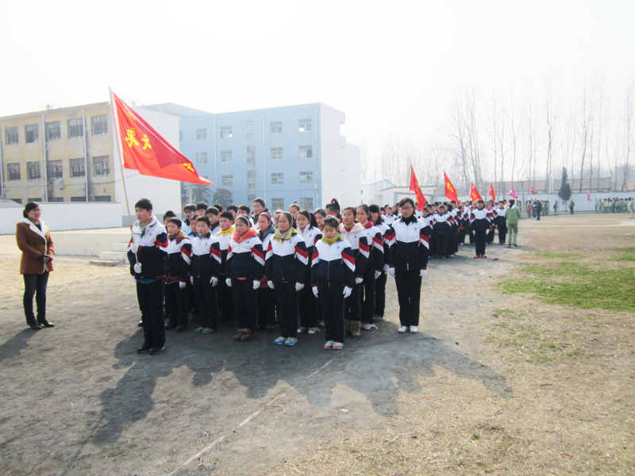

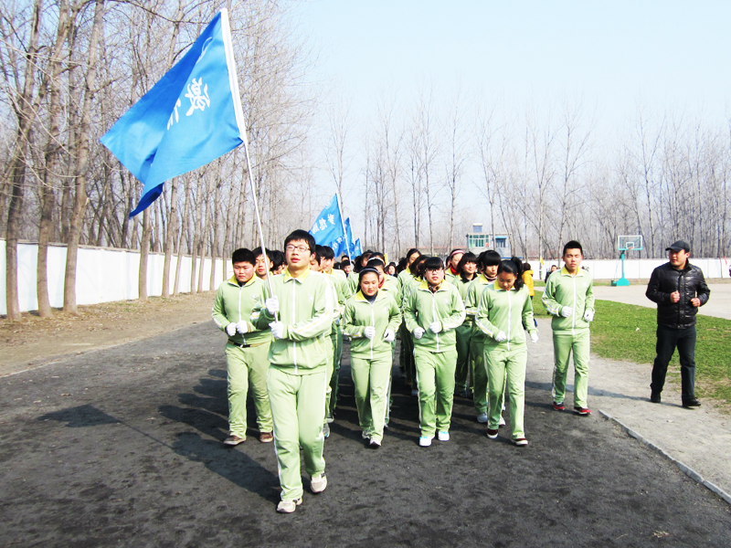

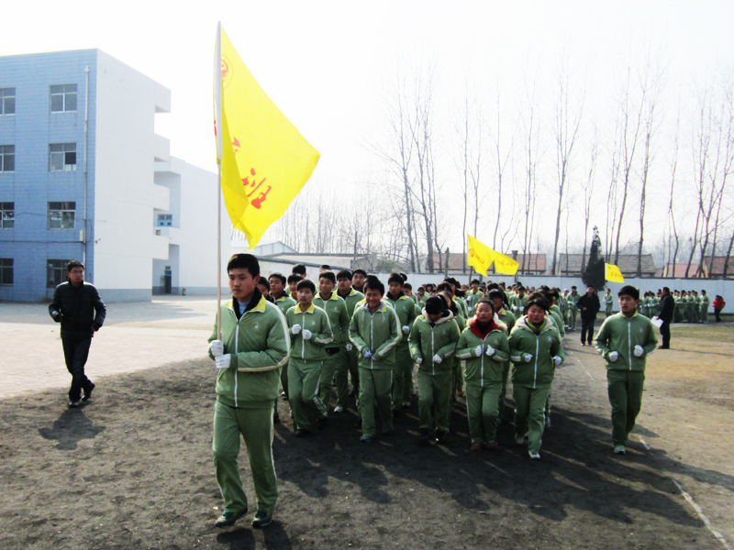

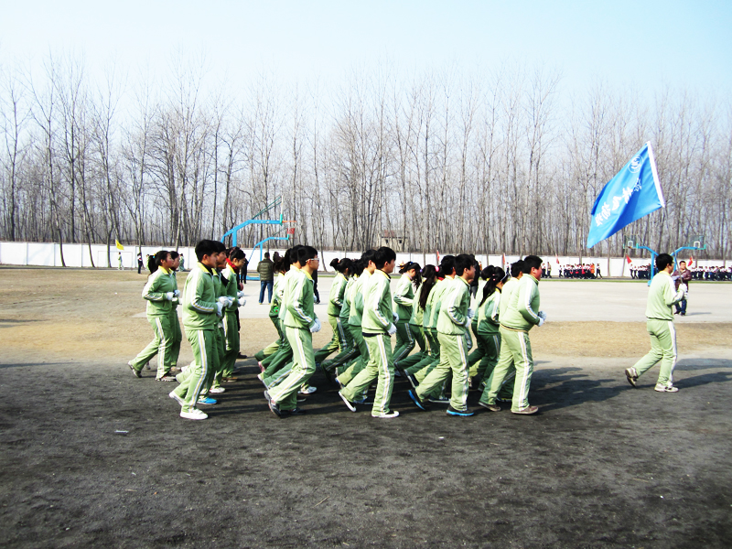

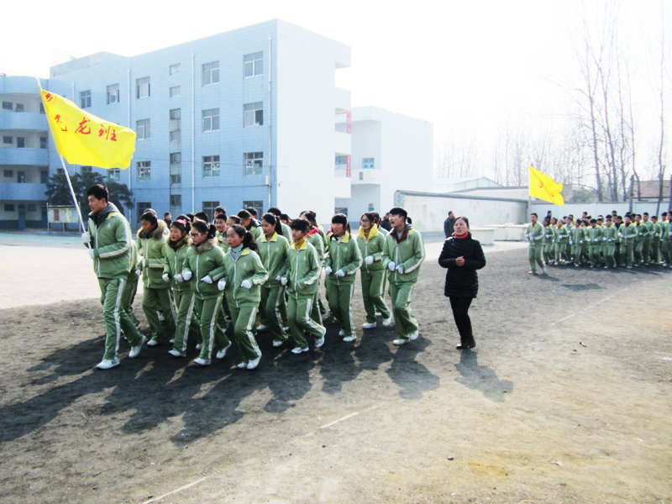

新沂市王楼中学举行学生拔河比赛

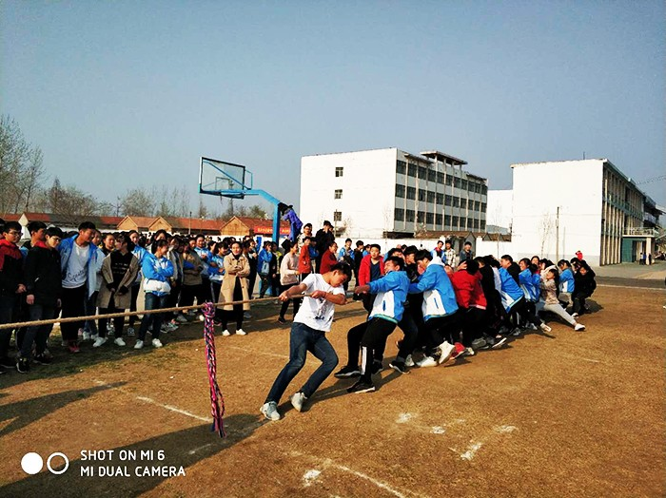

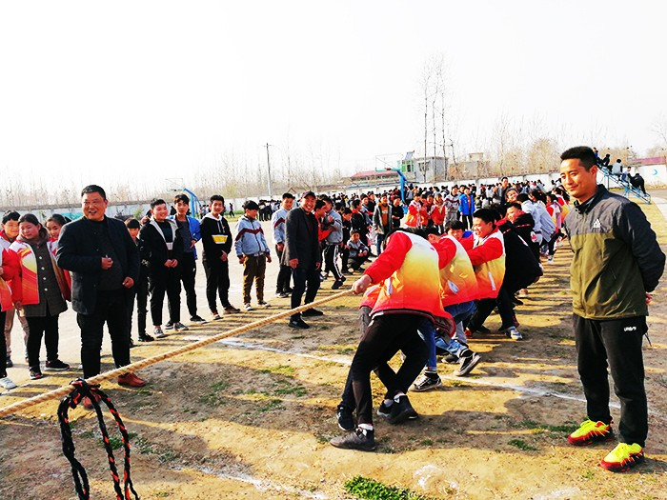

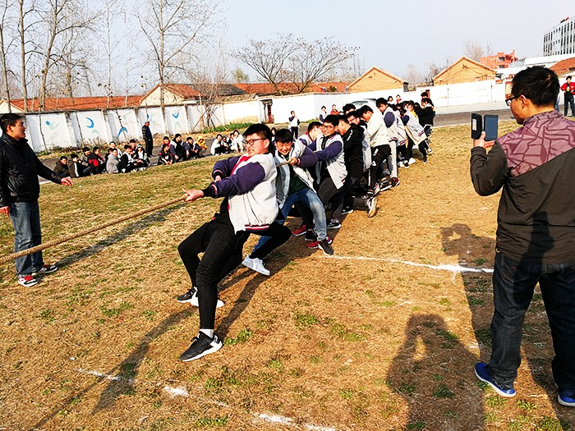

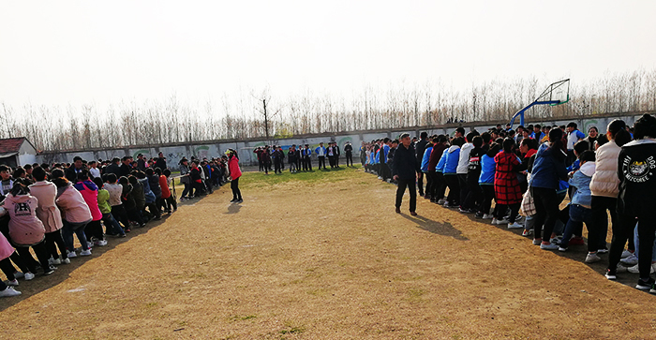

为丰富校园文化生活，增强学生身体素质，提高班级凝聚力，我校于近期举办了校园拔河比赛。
本次比赛全校学生参与，共分两个阶段。第一阶段为预赛，由各年级组织，采取淘汰制，各年级分别出围3-5个班级参加第二阶段决赛。决赛于2020年3月25日下午举行，采取抽签循环制，全校统一时间开赛。拔河比赛一开始，现场气氛异常高涨 ，参赛队员鼓足了劲，涨红了脸，抓紧了绳，全力以赴，努力争夺。热情的啦啦队在场外高喊着“加油！加油！”震耳欲聋的声音此起彼伏。每一个参赛队员全力以赴，每一颗心都为了长绳上那小小的红线而紧张！
比赛结束，德育处进行总结，对获得荣誉的班级进行表彰，并提醒学生要树立正确的体育意识，提高身体素质，才能获得全面发展。

激情无限，奋勇争先
——王楼中学举行第57届秋季运动会
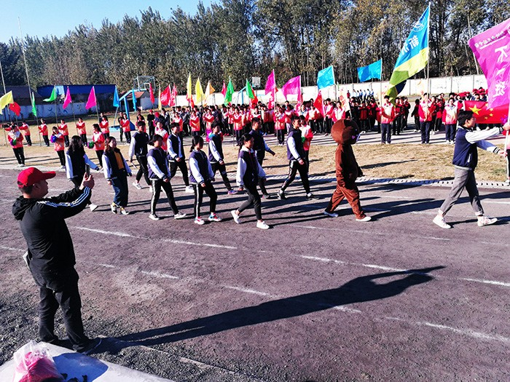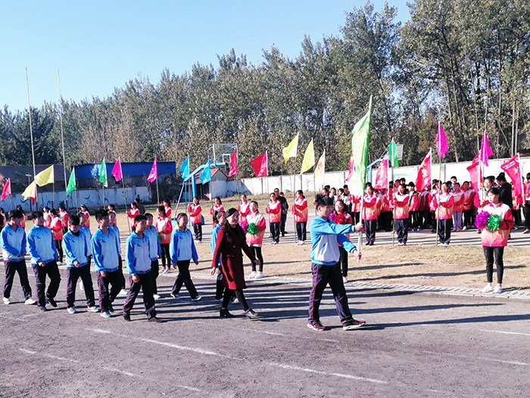
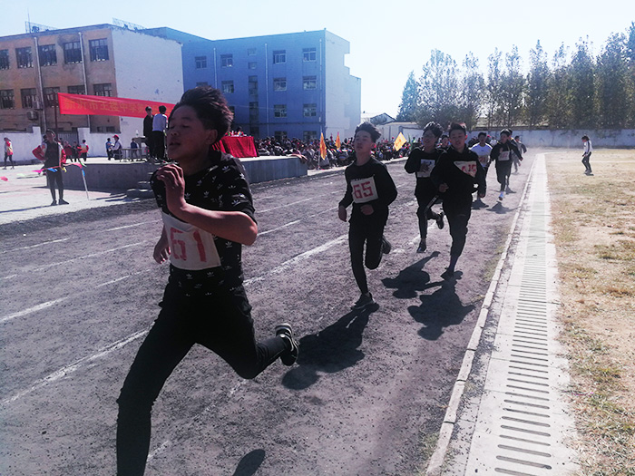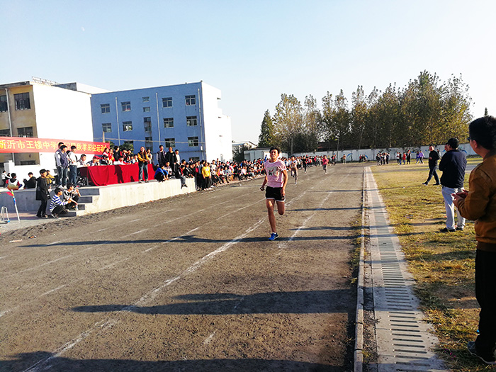
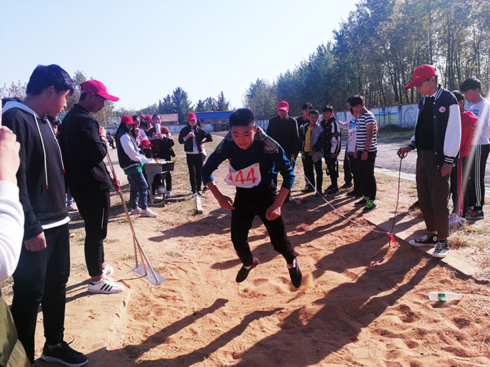
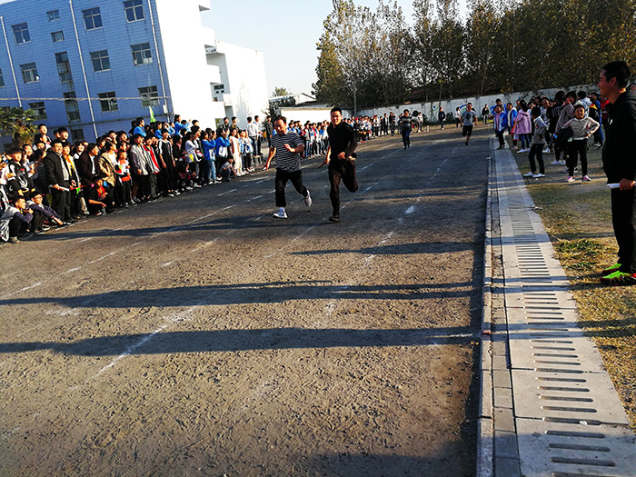
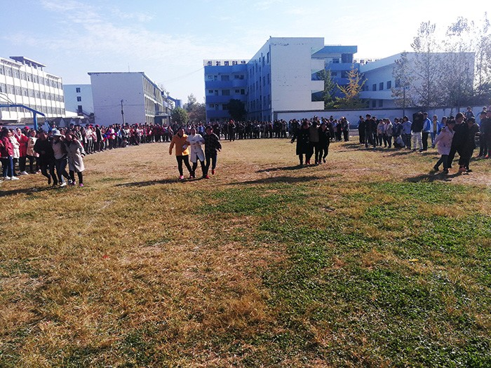
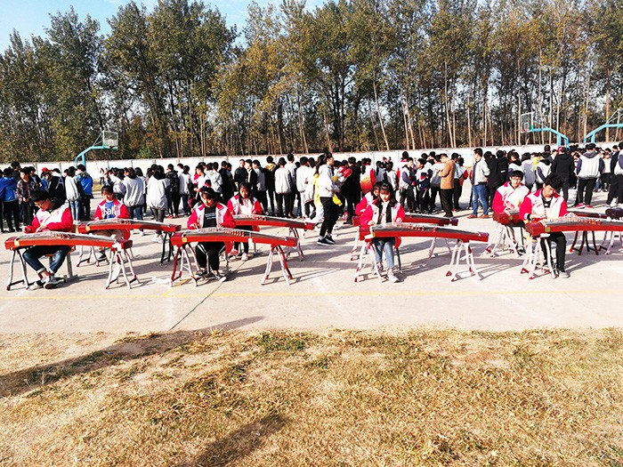

在这秋高气爽，硕果累累的金秋时节，在这充满团结、奋进、友谊氛围的美好时刻，我们共同迎来了王楼中学第十届体育艺术节暨第57届春季运动会。
4月18日早晨8:00，雄壮激昂的《运动员进行曲》音乐响起，运动会开幕式正式拉开帷幕。国旗队、校旗队、会旗队、彩旗队、花环队、教师代表队、各班代表队依次入场。各支队伍排着整齐的队形，穿着艳丽的服装，神采飞扬，昂首阔步地向主席台走来。本次运动会新增的教师代表队以及班主任带领各班运动员参加入场仪式获得了全校师生的热情欢呼。
清澈的蓝天遮不住运动员们张扬的青春，掩盖不住他们如火的热情！看，百米跑道上那闪电般的速度，跳高、跳远场地上那矫健的身影，中长跑运动员坚韧不拔的毅力，接力赛中同学们的团结协作赢得了场外的阵阵掌声和加油呐喊声，趣味比赛五人六足跑、抢种抢收、投准等项目让全体师生体验了体育活动的乐趣。
本次运动会展示了我校学生的青春风采，考验了他们的体能与心理素质。它锻炼的是体能，激活的是生命，收获的是团结，弘扬的是个性。所有选手在本届运动会上赛出了成绩，赛出了风格，发扬了“友谊第一，比赛第二”的精神。全校师生会以本次运动会为契机，发扬成绩、克服不足，在今后工作学习中发扬运动场上那种奋发向上，团结拼搏的精神，为王楼中学创造更加美好的明天。

2020-2021第一学期王楼初级中学七年级体育课表
 | 周一
节 班 | 1 | 2 | 3 | 4 | 5 | 6 | 7 | 8
1
2
3
4 |  | 体育 |  |  |  |  | 体育
午 休
5 | 体育 |  |  |  |  | 体育
6 |  |  |  |  |  |  |  | 体育
7
 | 周二
节 班 | 1 | 2 | 3 | 4 | 5 | 6 | 7 | 8
1
2
3
4 |  |  |  |  | 体育 |  | 体育
午 休
5 |  |  |  | 体育
6 |  |  | 体育
7 |  | 体育
 | 周三
节 班 | 1 | 2 | 3 | 4 | 5 | 6 | 7 | 8
1
2
3
4 |  |  |  | 体育
午 休
5 | 体育
6
7 |  |  | 体育
 | 周四
节 班 | 1 | 2 | 3 | 4 | 5 | 6 | 7 | 8
1
2
3
4 | 体育 |  |  |  |  |  |  | 体育
午 休
5 |  |  |  |  |  | 体育
6 |  |  |  |  | 体育
7 |  |  | 体育
 | 周五
节 班 | 1 | 2 | 3 | 4 | 5 | 6 | 7 | 8
1
2
3
4 |  |  |  | 体育 |  |  | 体育
午 休
5 |  | 体育 |  |  |  |  |  | 体育
6 |  |  |  |  | 体育
7 |  |  |  |  |  | 体育
2020-2021第一学期王楼初级中学八年级体育课表
周一
节 班 | 1 | 2 | 3 | 4 | 5 | 6 | 7 | 8 | 9
1
2
3
4 | 体育 |  |  |  |  |  |  | 体育
午 休
5 |  | 体育 |  |  |  |  | 体育
6 |  |  |  |  |  | 体育
7
周二
节 班 | 1 | 2 | 3 | 4 | 5 | 6 | 7 | 8 | 9
1
2
3
4 |  |  |  | 体育 |  |  |  |  | 体育
午 休
5 |  |  | 体育 |  |  |  |  | 体育
6 | 体育 |  |  |  | 体育
7 |  | 体育
周三
节 班 | 1 | 2 | 3 | 4 | 5 | 6 | 7 | 8 | 9
1
2
3
4 |  |  | 体育 |  | 体育
午 休
5 |  |  |  |  |  |  |  |  | 体育
6 |  |  |  | 体育 |  |  | 体育
7 |  |  |  |  |  | 体育
周四
节 班 | 1 | 2 | 3 | 4 | 5 | 6 | 7 | 8 | 9
1
2
3
4 |  | 体育 |  |  |  |  |  | 体育
午 休
5 |  |  |  |  |  |  |  |  | 体育
6
7
周五
节 班 | 1 | 2 | 3 | 4 | 5 | 6 | 7 | 8 | 9
1
2
3
4 | 体育 |  |  |  | 体育
午 休
5 |  |  | 体育 |  |  | 体育
6 |  |  |  | 体育 |  |  | 体育
7
2020-2021第一学期王楼初级中学九年级体育课表
周一
节 班 | 1 | 2 | 3 | 4 | 5 | 6 | 7 | 8 | 9
1
2
3
4 |  | 体育
午 休
5 | 体育 |  |  |  | 体育
6
7
周二
节 班 | 1 | 2 | 3 | 4 | 5 | 6 | 7 | 8 | 9
1
2
3
4 |  |  |  |  |  | 体育
午 休
5 |  |  |  | 体育 |  |  |  | 体育
6 |  |  |  |  |  |  | 体育
7 | 体育 |  |  |  | 体育
周三
节 班 | 1 | 2 | 3 | 4 | 5 | 6 | 7 | 8 | 9
1
2
3
4 |  | 体育 |  |  |  | 体育
午 休
5 |  |  |  | 体育
6 |  |  | 体育 |  |  |  |  |  | 体育
7 |  |  |  |  | 体育 |  |  | 体育
周四
节 班 | 1 | 2 | 3 | 4 | 5 | 6 | 7 | 8 | 9
1
2
3
4 |  |  |  |  |  |  | 体育
午 休
5 |  |  |  |  |  |  |  | 体育
6 |  |  |  |  |  | 体育
7 |  |  | 体育 |  |  |  |  |  | 体育
周五
节 班 | 1 | 2 | 3 | 4 | 5 | 6 | 7 | 8 | 9
1
2
3
4 |  |  | 体育
午 休
5 |  |  |  | 体育 |  |  |  |  | 体育
6 |  | 体育
7 | 体育 |  |  |  |  |  | 体育

新沂市王楼初级中学2020-2021-1作息时间表
午 别 | 项 目 | 时 间 | 备 注
上午 | 预备 | 7：50
 | （一） | 8：00—8：45
 | （二） | 8：55—9：40
 | 课间操 | 9：40—10：05 | 周一升旗
 | （三） | 10：05—10：55 | 含课前眼保健操
 | （四） | 11：05—11：40/12:00
中午 | 午饭 | 11：40-12：30 | 分时分年级午饭
 | 书法 | 12：40—13：00 | 周一三五语文书法  周二四英语书法练习
 | 自习 | 13：00—13：30
下午 | （五） | 13：40—14：25
 | （六） | 14：35—15：25 | 含课前眼保健操
 | （七） | 15：35—16：20
 | 大课间活动 | 16：20—16：50
课后服务 | （一） | 16：50—17：35 | （暂定）
 | （二） | 17：45—18：30

新沂市教育局监制
二0二0年九月
2020-2021王楼初级中学阳光体育活动方案
一、指导思想
贯彻落实全国学校体育工作会议精神和教育部、国家体育总局、共青团中央关于开展全国亿万学生阳光体育运动的决定。树立“健康第一”、“每一天锻炼一小时，健康工作五十年，幸福生活一辈子”的现代健康理念，大力推进体育大课间活动，全面实施《学生体质健康标准》，蓬勃开展“阳光体育活动”。以培养学生刻苦锻炼的精神，培育学校的体育精神，营造一种良好的校园体育文化氛围，使学生自觉地参加每一天一小时的体育活动。
二、机构设置
1、领导小组(负责领导协调各方面的工作。)
组长:陈林
副组长:王传雷
2、安全保障小组(负责学生安全工作)
组长:庄军
3、技术指导组(负责各年级体育活动设计及活动指导工作)
组长:潘金艳
4、器材组(负责体育器材的购置及管理工作)
组长:王乐
三、活动主题
我健康、我阳光、我成长、我快乐
四、活动要求:
人人有项目，班班有团队，平时有活动，年终有评比
五、具体项目
篮球、羽毛球、短绳、长绳、毽球、垫子、呼啦圈、乒乓球、绳梯等
六、活动原则
1、全员参与性原则
没有特殊状况，任何老师不得留学生在教室或办公室做其他事情。
2、每一天一小时原则
每一天的课间操、眼保健操、课间活动及下午学校组织的体育活动半小时以上。
3、课内外结合原则
做好家长宣传工作，采用家校联动方式，使全体教师、学生、家长行动起来，参与到这一全民健身活动中来。
4、安全性原则
各班在设计活动时，要充分思考到学生的年龄因素，场地因素，制定出相适宜的活动计划，在选用器材时注意安全，在带班活动时，带班老师要有高度的职责心。
七、活动措施
1、开足体育课，上好体育课。每一名体育教师要认真对待每一节体育课，组织好每一节体育课的教学活动，任何体育教师不得把体育课上成放羊式教学。
2、做好课间操和眼保健操。
3、组织开展好上午30分钟的课外运动。学校因受场地限制，各班按德育处分配的活动地点开展活动。
八、活动器材
活动器材采用学生自带和学校购置两种兼顾措施。
九、活动保障
1、各校在每学期第二周制定本校各年级的活动计划，上报办公室。
2、做好对全校教师，全体学生及学生家长的宣传工作，重视“阳光体育活动”，把这项工作抓好，抓实。
3、每位教师均要带队，参加状况记录年度考核中的担任课外活动栏目。
4、凡未落实学生每一天一小时体育活动的学校和班级，不得评为先进单位，第一职责人不得评为先进个人;凡是不认真组织学生用心参加每一天一小时体育活动的班主任，不得评为先进班主任;凡不用心参加每一天一小时体育活动的学生，不得评为三好学生。

王楼中学体育组

2020-2021学年初一年级课外体育活动安排表
班级 | 班级负责人 | 组别 | 活 动 内 容 | 活 动 地 点 | 值日体育老师：  孙高柏  王松梅
（1） | 卞丽 | A组 | 篮球（4个） | 1号篮球场
（2） | 卞秋月 |  | 羽毛球（20付） | 排球场
（3） | 何敏 |  | 毽球（20个）、长绳（4根） | 实验楼前
（4） | 曹艳平 |  | 乒乓球（6付）、长绳（2根） | 室外①～③号乒乓球桌
（5） | 王迪 | B组 | 篮球（4个） | 2号篮球场
（6） | 张大翠 |  | 羽毛球（20付） | 排球场
（7） | 李玉宇 |  | 毽球（20个）、长绳（4根） | 实验楼前
（8） | 闫常委 |  | 乒乓球（6付）、长绳（2根） | 室外④～⑥号乒乓球桌

说明：
1.第一次活动后，后续的每次活动时，每班活动器材和场地依次进行轮换，即A组1→2→3→4的顺序轮换，B组5→6→7→8的顺序轮换。例如：A组第一周七（1）班活动的器材，到第二周就换成七（2）班的活动器材，七（2）班就换成七（3）班的活动器材，依次顺序轮换使用；B组第一周七（5）班活动的器材，到第二周就换成七（6）班的活动器材，七（6）班就换成七（7）班的活动器材，依次顺序轮换使用。
2、对于体育活动中所需的器材由体育器材室老师负责提前分班分类、体育老师检查提供。
3、如遇雨天，各班教室内棋类活动或利用多媒体进行体育赛事欣赏活动。由体育委员于中午13：30到体育组领取器材：象棋（2付）、五子棋（2付）、军旗（3付）、弹子跳棋（2付）。活动结束后及时归还，如有人为损坏，照价赔偿。
4、活动课时间为下午第三节课后。具体内容及活动地点服从体育教师的安排，不能随意占用别的班级场地。
5、每次活动前，由各班班主任组织，体育委员整队检查人数并带领同学做好准备活动，按活动的内容领取所需的活动器材，并且及时做好借还登记和活动记载工作。
6、各班务必将田径场的一、二道让出供跑步使用；活动过程中，注意安全，爱护器材；表中相同项目就近点的班级可自行组织比赛。
7、活动若有变化，各班见具体通知。

教
2020-2021学年初二年级课外体育活动安排表
班级 | 班级负责人 | 组别 | 活 动 内 容 | 活 动 地 点 | 值日体育老师：  张俊才  潘金艳
（1） | 窦雨新 | A组 | 篮球（2个）、短绳20根 | 3号篮球场校园东主干道
（2） | 滕飞 |  | 短绳40根 | 校园广场1
（3） | 刘言凤 |  | 毽球（20个）、长绳（2根） | 办公楼前
（4） | 李平 |  | 短绳（20根）、绳梯（5个） | 办公楼前
（5） | 季选取 |  | 短绳（20根）、呼啦圈（10个） | 办公楼前
（6） | 张洪彩 | B组 | 篮球（2个）、短绳20根 | 4号篮球场校园东主干道
（7） | 王贤美 |  | 短绳40根 | 校园广场2
（8） | 石敏 |  | 毽球（20个）、长绳（2根） | 初三楼西侧水泥地
（9） | 王卫中 |  | 短绳（20根）、绳梯（5个） | 初三楼西侧水泥地
说明：
1、第一次活动后，后续的每次活动时，每班活动器材和场地依次进行轮换，即A组1→2
3→4的顺序轮换，B组→5→6→7→8的顺序轮换。例如：A组第一周八（1）班活动的器材，到第二周就换成八（2）班的活动器材，八（2）班就换成八（3）班的活动器材，依次顺序轮换使用；B组第一周八（5）班活动的器材，到第二周就换成八（6）班的活动器材，八（6）班就换成八（7）班的活动器材，依次顺序轮换使用。
2、对于体育活动中所需的器材由体育器材室老师负责提前分班分类、体育老师检查提供。
3、如遇雨天，各班教室内棋类活动或利用多媒体进行体育赛事欣赏活动。由体育委员于中午13：40到体育组领取器材：象棋（2付）、五子棋（2付）、军旗（3付）、弹子跳棋（2付）。活动结束后及时归还，如有人为损坏，照价赔偿。
4、活动课时间为下午第三节课后。具体内容及活动地点服从体育教师的安排，不能随意占用别的班级场地。
5、每次活动前，由各班班主任组织，体育委员整队检查人数并带领同学做好准备活动，按活动的内容领取所需的活动器材，并且及时做好借还登记和活动记载工作。
6、活动过程中，注意安全，爱护器材；表中相同项目就近点的班级可自行组织比赛。
7、活动若有变化，各班见具体通知。

2020-2021学年初三年级课外体育活动安排表
班级 | 班级负责人 | 组别 | 活 动 内 容 | 活 动 地 点 | 值日体育老师：  许先远  庄军
（1） | 许先金 | A组 | 篮球（2个）、短绳40根 | 5号篮球场校园东主干道
（2） | 乔梅 |  | 短绳60根 | 校园广场3
（3） | 蔡裕峰 |  | 小垫子（20块）、长绳（4根） | 操场东头
（4） | 张鹏举 |  | 短绳（20根）、5米跑 | 东跑道
（5） | 曹锦 | B组 | 篮球（2个）、短绳40根 | 6号篮球场校园东主干道
（6） | 王以胜 |  | 短绳60根 | 校园广场4
（7） | 许鹏 |  | 小垫子（20块）、长绳（4根） | 操场西头
（8） | 王超旭 |  | 短绳（20根）、50米跑 | 西跑道
说明：
1、第一次活动后，后续的每次活动时，每班活动器材和场地依次进行轮换，即A组1→2→3→4的顺序轮换，B组5→6→7→8的顺序轮换。例如：A组第一周九（1）班活动的器材，到第二周就换成九（2）班的活动器材，九（2）班就换成九（3）班的活动器材，依次顺序轮换使用；B组第一周九（5）班活动的器材，到第二周就换成九（6）班的活动器材，九（6）班就换成九（7）班的活动器材，依次顺序轮换使用。
2、对于体育活动中所需的器材由体育器材室老师负责提前分班分类、体育老师检查提供。
3、如遇雨天，各班教室内棋类活动或利用多媒体进行体育赛事欣赏活动。由体育委员于中午13：40到体育组领取器材：象棋（2付）、五子棋（2付）、军旗（3付）、弹子跳棋（2付）。活动结束后及时归还，如有人为损坏，照价赔偿。
4、活动课时间为下午第三节课后。具体内容及活动地点服从体育教师的安排，不能随意占用别的班级场地。
5、每次活动前，由各班班主任组织，体育委员整队检查人数并带领同学做好准备活动，按活动的内容领取所需的活动器材，并且及时做好借还登记和活动记载工作。
6、活动过程中，注意安全，爱护器材；表中相同项目就近点的班级可自行组织比赛。
7、活动若有变化，各班见具体通知。

王楼初级中学首届文化艺术节——运动会竞赛规程
一、时间：拟2020年10月31日举行。 （具体时间待定）
二、地点： 校田径场。
三、组别、项目设置：
男子组：
50米 、100米、200米、400米、1000米、跳远、 立定跳远、 实心球、
4ⅹ100米接力 五人六足跑、抢收抢种、齐心协力、袋鼠跳
女子组：
50米 、100米、200米、400米、800米、跳远、 立定跳远、 实心球、
4ⅹ100米接力 、五人六足跑、抢收抢种、齐心协力、袋鼠跳
四、报名、参赛办法：
1、以班级为单位报名参赛，竞赛和田赛项目每班报14人（男女各7人）。
2、每个项目可报3人参赛；每人限报两个参赛项目（接力除外）
3、抢收抢种每班男女各报一组，男生12人，女生12人。此项目报名无需填在报名表上。
4、五人六足跑每班男女各报一组，每组5人，共10人，此项目报名无需填在报名表上。
5、同舟共济每班报一大组24人，分成6个小组，每小组4人，男女不限，此项目报名无需填在报名表上。
6、袋鼠跳每班20人，男女不限，此项目报名无需填在报名表上。
五、竞赛办法：
1、 按国家体育总局审定的最新《田径竞赛规则》，来执行比赛的裁判工作，抢收抢种、五人六足、同舟共济、袋鼠跳规则另行下发。
2、 每单项报名参赛运动员1人，取消该项目比赛。
六、获奖及录取名次：
1、 男、女各组别每个单项录取前八名，按 9、7、6、5、4、3、2、1、（接力、抢收抢种及五人六足同舟共济、袋鼠跳项目加倍）计分。
2、按运动员的名次得分总和，每个年级取前三名；如遇积分相等，以第一名多者前列，以此类推。
3、团体总分前四名的单位，分别予以奖励。
4 、具体分组如下：初一年级、初二年级、初三年级、。
七、资格审查 ：
1、为了端正赛风，突出教育特色，体现以育人为宗旨的指导思想，各班级须按照本规程的规定，严格把关，杜绝弄虚作假、冒名顶替等行为的发生。
2、各班级报名时，必须按规定日期、要求填写报名表 。
3、对冒名顶替参加比赛的运动员，取消其比赛成绩和名次；同时按照冒名顶替的运动员人数每人扣5分，并通报全校。
八、报名时间及规定：
1、各班级务必于2019年10月16日下午放学前将报名表交各体育老师处。
2、逾期不再接受报名，一经报名，不得更改。
九、本规程未尽事宜，另行通知。
新沂市王楼中学

一、五人六足（团体赛）：
游戏规则：
- 比赛成绩以小组为单位。
- 大家肩并肩交替站成一排，相邻两人的脚用绳子（非弹性绳）绑在一起。
2.听到裁判口哨声出发，同时计时开始
3.总赛程为30米往返跑。
注：1、比赛开始时不能抢跑，否则犯规。
2、比赛过程中若绳子脱落则要马上绑起，否则犯规。
3、比赛过程中如果有人摔倒，应从原地爬起，继续比赛。
4、比赛结束后，用时最短的胜出。
奖项设置：分年级组男女各取前三名
- 抢收抢种（团体赛）：
比赛方法：三名运动员同时起跑，其中两名运动员负责抬筐，筐内放五个
实心球，另一名运动员负责将实心球依次放进沿途设置的5个圈中，跑至终点绕
过障碍物返回再依次将球拾起放入筐内，三名同学同时返回至起点，与下一组同
学击掌交接，依次进行。每个队参赛人数为12名。男女同学分开进行，总赛程
30米。
游戏规则：1、去时必须把球种进圈中，回时收起。违者为犯规，不记成绩。
- 在起跑线后完成起跑和交换。
- 各队同学各自为战，互相不能干扰。
奖项设置：分年级组男女各取前三名

王楼初级中学举办首届体育文化艺术节
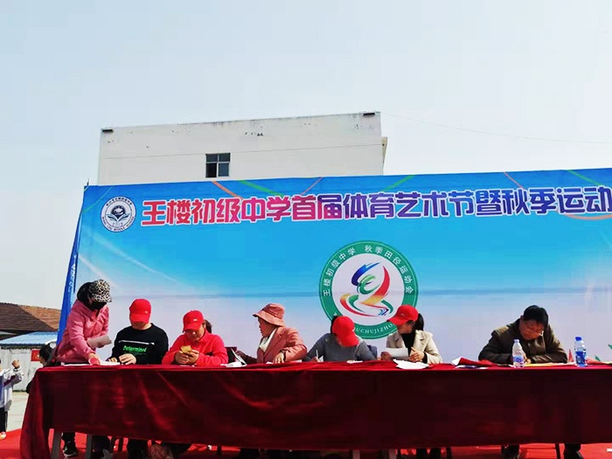
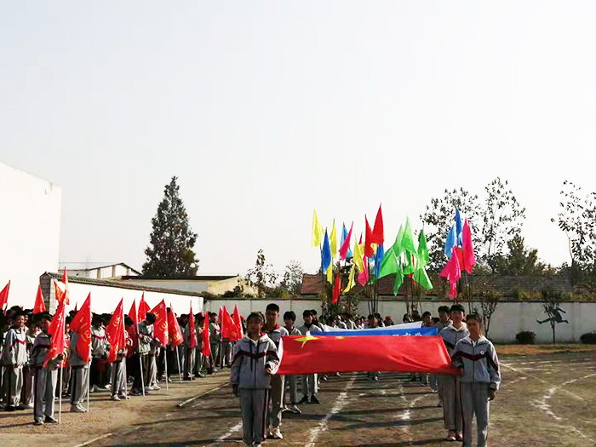
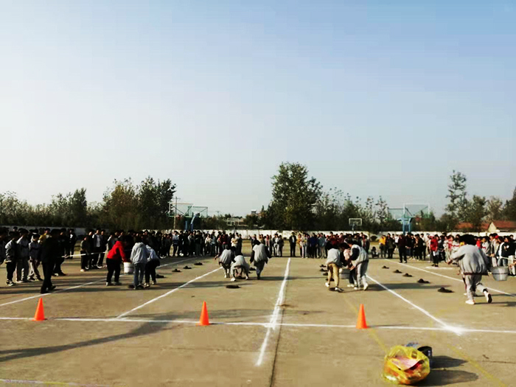
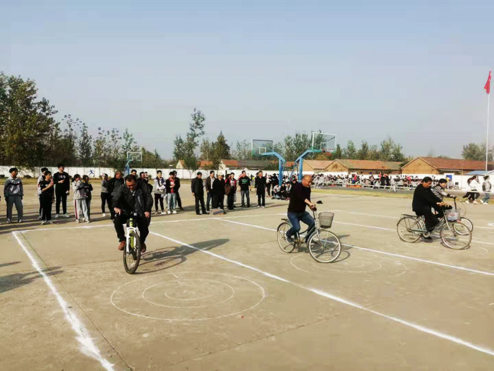
秋风送爽，鼓乐飞扬。为了进一步推动学校阳光体育运动，增强学生体质，培养学生顽强的意志，丰富学生的课余生活，展现师生蓬勃向上的精神面貌，11月1日王楼初级中学举办首届体育文化艺术节。
艺术节在雄壮的国歌声中拉开了帷幕。开幕式上，校长陈林致辞，他希望所有运动员赛出水平，赛出友谊，赛出风格， 发扬奥运精神，向着更高、更快、更强的目标而努力。陈校长还强调，要把把这种精神带到学校和工作中去，在学校和工作中创先争优。
随后，运动会各项赛事有条不紊地展开。运动员们尽情在运动场上展现闪亮的青春风采，教职工运动项目也是精彩不断。你看赛场上，运动员们使出浑身力气，飞奔，跳跃，挥洒着汗水，为梦想而拼搏，不断超越自我。啦啦队们为运动健儿奋力呐喊助威，欢呼声此起彼伏，校园里一片活力沸腾。
首届体育文化艺术节的成功举办，进一步激发了学生的运动热情，增强了学生的体质，丰富了校园文化内涵，增强了学校凝聚力，也更好地展现了我校阳光体育活动的成果。

关于举办王楼中学2020-2021年第1学期拔河比赛的通知

各班：

为了丰富校园文化生活，活跃校园文化氛围，加强各班级之间交流，加强同学之间的团结合作精神，进一步提高同学们的身体素质，增进班级凝聚力和集体主义精神，学校决定举办拔河比赛活动，希望各班级做好准备积极参加。现将有关事项通知如下：
一、比赛时间：
比赛日期：2020年10月12日至10月15日
比赛时间：周二至周五下午4:50—5:30
二、比赛地点：校操场
三、比赛方法：
1、组织原则：在校学习的各年级各班各组织一队，每队报30人（男生15人，女生15人），抽签决定对局班级。
2、比赛采用三局二胜淘汰制的方法进行。
3、比赛进行之中，不准换人，不准加人。
4、参赛人员不得与裁判发生冲突，如有违规者，取消参赛资格。

四、裁判员、记录员（成员为老师和各班体育骨干）。

五、奖励办法：前四名各发奖状一张。
附：分两轮进行比赛，首轮采用淘汰赛，先抽签决定序号按1－2,3－4,5－6、7－8，三局两胜每年级取三个队进入决赛。决赛采用循环赛，先抽签决定序号，按1－3,3－2,2－1拔三次，胜者积2分，负者积0分，将各队二次成绩相加，积分多者名次列前，二队积分相等看谁胜谁，胜者名次列前，三队积分相等，看得失分率，即各队二次胜的次数相加除以负的次数，商值高者名次列前。如果还相等，已经比过好几场的话就没必要循环赛了，可以采用比较残酷的抓阄，一队轮空，另两队决出一胜。
具体分组如下：、初一年级、初二年级 初三年级、。

2020年9月30日
王楼中学体育组

王楼中学2020-2021年第一学期拔河比赛结果

七年级： 第一名七（3） 第二名七（8）第三名七（5）
第四名七(4)

八年级 ： 第一名八（6） 第二名八（2）第三名八（3）
第四名八（7）

九年级： 第一名九（4） 第二名九（2） 第三名九（3）

王楼中学2020-2021年度第一学期跑操比赛方案

为了抓好学校课间操的规范管理，提高学校课间操的质量，推动学校阳光体育运动的开展，培养学生良好的团队精神和体育道德，增强学生体质，促进学生全面发展；丰富校园文化生活，营造积极向上、清新高雅、健康文明的校园文化氛围，展现同学们的精神风貌。特此举办本次跑操比赛。

一、比赛时间：2020年11月27日下午
二、比赛地点：学校篮球场
三、参赛对象：各年级全体学生
四、比赛项目：1、服装
2、原地踏步口号口令
3、跑操队形和班级口号、口令
4、班主任跟班跑
五、奖项设置：
本次比赛按年级分为七年级、八年级、九年级、。分别取前三名颁发证书。
六、各班参赛顺序：
按高年级到低年级顺序进行。
七、评委：
全体体育教师
八、比赛要求：
1.各班应选1名领操员负责口号口令。一名旗手举旗。
2.各班班主任跟班跑
3.同一年级按照分组同时进行，跑操之前先进行原地踏步口号口令的练习，然后围绕篮球场逆时针跑三圈。
4.服装整齐、包括鞋子整齐，精神饱满、口令和动作一致、动作规范、节奏感强。
5.各年级各班全员参加
6.各班按指定位置坐好，保持卫生，秩序井然。
九、未尽事宜，另行通知。

2020年11月18日
新沂市王楼中学

王楼中学跑操比赛示范班级

七（2）班 七（8）班 七（10）

九（1）班 八(4)班 八（1）班

八（6）班

王楼中学举行跑操比赛活动
12月19日，王楼中学第三届校园体育文化艺术节活动之一——跑操比赛圆满结束。全校六个年级二十六个班级全部参加了比赛。
各参赛班级精心组织，周密安排，服装整齐，精神抖擞，口号响亮，充分展示了每个班集体优良的纪律和作风，体现了团结协作的团队合作意识，展现了王楼中学学子的良好精神风貌。经过激烈角逐，初一（4）班、初二（3）班、初三（1）班被评为“跑操示范班级”。
通过本次跑操比赛，极大地提高了学生的跑操水平，锻炼了学生的身心，磨练了学生的意志，增强了学生的集体荣誉感，推进了学校整体工作的进一步提高，使学校每天的跑操活动成为校园一道流动而靓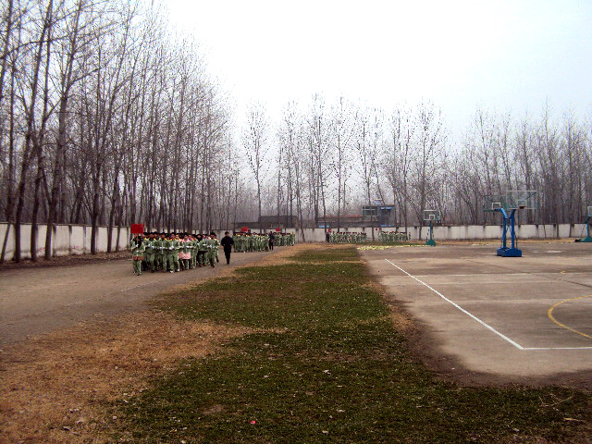丽的风景线。
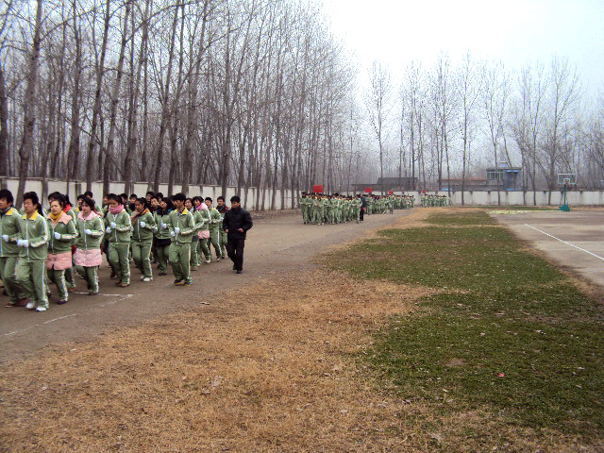

王楼中学开展冬季三项比赛活动
根据上级体育工作有关精神，进一步推进我校阳光体育活动的开展，王楼中学德育处、体育组联合组织了本学年度的冬季三项比赛活动，活动内容包括盘踢毽子、跳绳、长跑3个项目。
冬季三项赛是我校学生非常喜爱的运动项目，也已经成为了我们王楼中学一年一度的传统赛事。进入冬季，体育组就下发参赛通知，各班级积极组织学生训练，在全校掀起了冬季运动热潮。
12月10日下午2时，比赛正式拉开了帷幕。顿时，操场上一片欢腾的景象，只见一根根彩绳迎风飞舞，一个个毽子高低错落，一位位选手龙腾虎跃，呐喊声、加油声此起彼伏。各班班主任均到现场助威，学生们比赛热情高涨，赛出了水平，赛出了成绩。
这次体育比赛凝聚了全校老师们、同学们的热情，再次掀起了我校冬季阳光体育运动的热潮。冬季三项比赛丰富了同学们的课余生活，增强了学生的体质，更让同学们在比赛中体会到了运动的快乐。

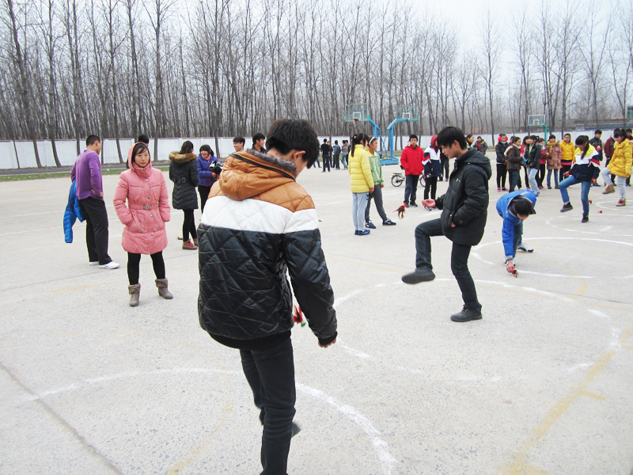

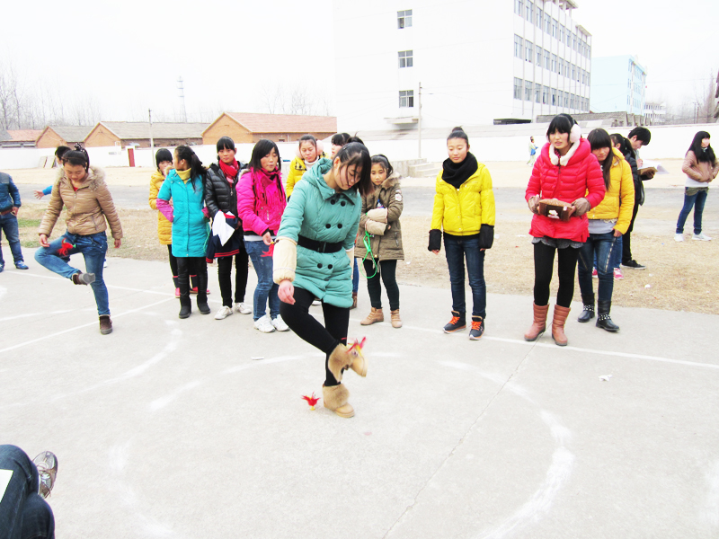

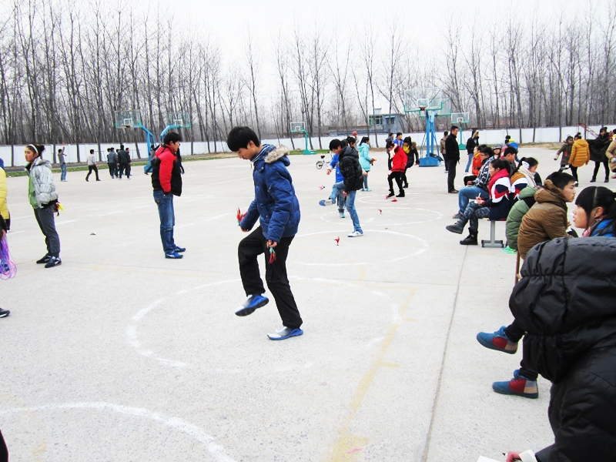

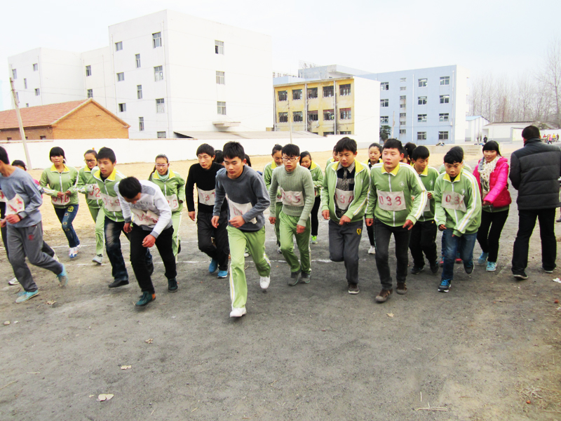
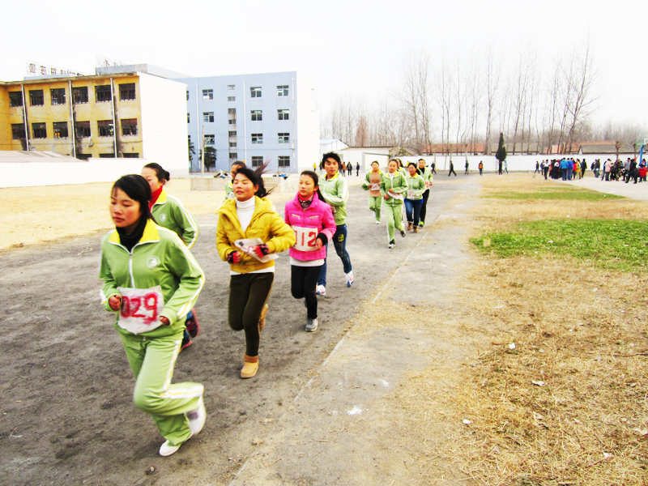

2020-2021第二学期王楼初级中学七年级体育课表
 | 周一
节 班 | 1 | 2 | 3 | 4 | 5 | 6 | 7 | 8
1
2
3
4 |  | 体育 |  |  |  |  | 体育
午 休
5 | 体育 |  |  |  |  | 体育
6 |  |  |  |  |  |  |  | 体育
7
 | 周二
节 班 | 1 | 2 | 3 | 4 | 5 | 6 | 7 | 8
1
2
3
4 |  |  |  |  | 体育 |  | 体育
午 休
5 |  |  |  | 体育
6 |  |  | 体育
7 |  | 体育
 | 周三
节 班 | 1 | 2 | 3 | 4 | 5 | 6 | 7 | 8
1
2
3
4 |  |  |  | 体育
午 休
5 | 体育
6
7 |  |  | 体育
 | 周四
节 班 | 1 | 2 | 3 | 4 | 5 | 6 | 7 | 8
1
2
3
4 | 体育 |  |  |  |  |  |  | 体育
午 休
5 |  |  |  |  |  | 体育
6 |  |  |  |  | 体育
7 |  |  | 体育
 | 周五
节 班 | 1 | 2 | 3 | 4 | 5 | 6 | 7 | 8
1
2
3
4 |  |  |  | 体育 |  |  | 体育
午 休
5 |  | 体育 |  |  |  |  |  | 体育
6 |  |  |  |  | 体育
7 |  |  |  |  |  | 体育
2020-2021第二学期王楼初级中学八年级体育课表
周一
节 班 | 1 | 2 | 3 | 4 | 5 | 6 | 7 | 8 | 9
1
2
3
4 | 体育 |  |  |  |  |  |  | 体育
午 休
5 |  | 体育 |  |  |  |  | 体育
6 |  |  |  |  |  | 体育
7
周二
节 班 | 1 | 2 | 3 | 4 | 5 | 6 | 7 | 8 | 9
1
2
3
4 |  |  |  | 体育 |  |  |  |  | 体育
午 休
5 |  |  | 体育 |  |  |  |  | 体育
6 | 体育 |  |  |  | 体育
7 |  | 体育
周三
节 班 | 1 | 2 | 3 | 4 | 5 | 6 | 7 | 8 | 9
1
2
3
4 |  |  | 体育 |  | 体育
午 休
5 |  |  |  |  |  |  |  |  | 体育
6 |  |  |  | 体育 |  |  | 体育
7 |  |  |  |  |  | 体育
周四
节 班 | 1 | 2 | 3 | 4 | 5 | 6 | 7 | 8 | 9
1
2
3
4 |  | 体育 |  |  |  |  |  | 体育
午 休
5 |  |  |  |  |  |  |  |  | 体育
6
7
周五
节 班 | 1 | 2 | 3 | 4 | 5 | 6 | 7 | 8 | 9
1
2
3
4 | 体育 |  |  |  | 体育
午 休
5 |  |  | 体育 |  |  | 体育
6 |  |  |  | 体育 |  |  | 体育
7
2020-2021第二学期王楼初级中学九年级体育课表
周一
节 班 | 1 | 2 | 3 | 4 | 5 | 6 | 7 | 8 | 9
1
2
3
4 |  | 体育
午 休
5 | 体育 |  |  |  | 体育
6
7
周二
节 班 | 1 | 2 | 3 | 4 | 5 | 6 | 7 | 8 | 9
1
2
3
4 |  |  |  |  |  | 体育
午 休
5 |  |  |  | 体育 |  |  |  | 体育
6 |  |  |  |  |  |  | 体育
7 | 体育 |  |  |  | 体育
周三
节 班 | 1 | 2 | 3 | 4 | 5 | 6 | 7 | 8 | 9
1
2
3
4 |  | 体育 |  |  |  | 体育
午 休
5 |  |  |  | 体育
6 |  |  | 体育 |  |  |  |  |  | 体育
7 |  |  |  |  | 体育 |  |  | 体育
周四
节 班 | 1 | 2 | 3 | 4 | 5 | 6 | 7 | 8 | 9
1
2
3
4 |  |  |  |  |  |  | 体育
午 休
5 |  |  |  |  |  |  |  | 体育
6 |  |  |  |  |  | 体育
7 |  |  | 体育 |  |  |  |  |  | 体育
周五
节 班 | 1 | 2 | 3 | 4 | 5 | 6 | 7 | 8 | 9
1
2
3
4 |  |  | 体育
午 休
5 |  |  |  | 体育 |  |  |  |  | 体育
6 |  | 体育
7 | 体育 |  |  |  |  |  | 体育

新沂市王楼初级中学2020-2021-2作息时间表
午 别 | 项 目 | 时 间 | 备 注
上午 | 预备 | 7：50
 | （一） | 8：00—8：45
 | （二） | 8：55—9：40
 | 课间操 | 9：40—10：05 | 周一升旗
 | （三） | 10：05—10：55 | 含课前眼保健操
 | （四） | 11：05—11：40/12:00
中午 | 午饭 | 11：40-12：30 | 分时分年级午饭
 | 书法 | 12：40—13：00 | 周一三五语文书法  周二四英语书法练习
 | 自习 | 13：00—13：30
下午 | （五） | 13：40—14：25
 | （六） | 14：35—15：25 | 含课前眼保健操
 | （七） | 15：35—16：20
 | 大课间活动 | 16：20—16：50
课后服务 | （一） | 16：50—17：35 | （暂定）
 | （二） | 17：45—18：30

新沂市教育局监制
二0二一年三月
2020-2021王楼初级中学阳光体育活动方案
一、指导思想
贯彻落实全国学校体育工作会议精神和教育部、国家体育总局、共青团中央关于开展全国亿万学生阳光体育运动的决定。树立“健康第一”、“每一天锻炼一小时，健康工作五十年，幸福生活一辈子”的现代健康理念，大力推进体育大课间活动，全面实施《学生体质健康标准》，蓬勃开展“阳光体育活动”。以培养学生刻苦锻炼的精神，培育学校的体育精神，营造一种良好的校园体育文化氛围，使学生自觉地参加每一天一小时的体育活动。
二、机构设置
1、领导小组(负责领导协调各方面的工作。)
组长:陈林
副组长:王传雷
2、安全保障小组(负责学生安全工作)
组长:庄军
3、技术指导组(负责各年级体育活动设计及活动指导工作)
组长:潘金艳
4、器材组(负责体育器材的购置及管理工作)
组长:王乐
三、活动主题
我健康、我阳光、我成长、我快乐
四、活动要求:
人人有项目，班班有团队，平时有活动，年终有评比
五、具体项目
篮球、羽毛球、短绳、长绳、毽球、垫子、呼啦圈、乒乓球、绳梯等
六、活动原则
1、全员参与性原则
没有特殊状况，任何老师不得留学生在教室或办公室做其他事情。
2、每一天一小时原则
每一天的课间操、眼保健操、课间活动及下午学校组织的体育活动半小时以上。
3、课内外结合原则
做好家长宣传工作，采用家校联动方式，使全体教师、学生、家长行动起来，参与到这一全民健身活动中来。
4、安全性原则
各班在设计活动时，要充分思考到学生的年龄因素，场地因素，制定出相适宜的活动计划，在选用器材时注意安全，在带班活动时，带班老师要有高度的职责心。
七、活动措施
1、开足体育课，上好体育课。每一名体育教师要认真对待每一节体育课，组织好每一节体育课的教学活动，任何体育教师不得把体育课上成放羊式教学。
2、做好课间操和眼保健操。
3、组织开展好上午30分钟的课外运动。学校因受场地限制，各班按德育处分配的活动地点开展活动。
八、活动器材
活动器材采用学生自带和学校购置两种兼顾措施。
九、活动保障
1、各校在每学期第二周制定本校各年级的活动计划，上报办公室。
2、做好对全校教师，全体学生及学生家长的宣传工作，重视“阳光体育活动”，把这项工作抓好，抓实。
3、每位教师均要带队，参加状况记录年度考核中的担任课外活动栏目。
4、凡未落实学生每一天一小时体育活动的学校和班级，不得评为先进单位，第一职责人不得评为先进个人;凡是不认真组织学生用心参加每一天一小时体育活动的班主任，不得评为先进班主任;凡不用心参加每一天一小时体育活动的学生，不得评为三好学生。

王楼中学体育组

2020-2021学年初一年级课外体育活动安排表
班级 | 班级负责人 | 组别 | 活 动 内 容 | 活 动 地 点 | 值日体育老师：  孙高柏  王松梅
（1） | 卞丽 | A组 | 篮球（4个） | 1号篮球场
（2） | 卞秋月 |  | 羽毛球（20付） | 排球场
（3） | 何敏 |  | 毽球（20个）、长绳（4根） | 实验楼前
（4） | 曹艳平 |  | 乒乓球（6付）、长绳（2根） | 室外①～③号乒乓球桌
（5） | 王迪 | B组 | 篮球（4个） | 2号篮球场
（6） | 张大翠 |  | 羽毛球（20付） | 排球场
（7） | 李玉宇 |  | 毽球（20个）、长绳（4根） | 实验楼前
（8） | 闫常委 |  | 乒乓球（6付）、长绳（2根） | 室外④～⑥号乒乓球桌

说明：
1.第一次活动后，后续的每次活动时，每班活动器材和场地依次进行轮换，即A组1→2→3→4的顺序轮换，B组5→6→7→8的顺序轮换。例如：A组第一周七（1）班活动的器材，到第二周就换成七（2）班的活动器材，七（2）班就换成七（3）班的活动器材，依次顺序轮换使用；B组第一周七（5）班活动的器材，到第二周就换成七（6）班的活动器材，七（6）班就换成七（7）班的活动器材，依次顺序轮换使用。
2、对于体育活动中所需的器材由体育器材室老师负责提前分班分类、体育老师检查提供。
3、如遇雨天，各班教室内棋类活动或利用多媒体进行体育赛事欣赏活动。由体育委员于中午13：30到体育组领取器材：象棋（2付）、五子棋（2付）、军旗（3付）、弹子跳棋（2付）。活动结束后及时归还，如有人为损坏，照价赔偿。
4、活动课时间为下午第三节课后。具体内容及活动地点服从体育教师的安排，不能随意占用别的班级场地。
5、每次活动前，由各班班主任组织，体育委员整队检查人数并带领同学做好准备活动，按活动的内容领取所需的活动器材，并且及时做好借还登记和活动记载工作。
6、各班务必将田径场的一、二道让出供跑步使用；活动过程中，注意安全，爱护器材；表中相同项目就近点的班级可自行组织比赛。
7、活动若有变化，各班见具体通知。

教
2020-2021学年初二年级课外体育活动安排表
班级 | 班级负责人 | 组别 | 活 动 内 容 | 活 动 地 点 | 值日体育老师：  张俊才  潘金艳
（1） | 窦雨新 | A组 | 篮球（2个）、短绳20根 | 3号篮球场校园东主干道
（2） | 滕飞 |  | 短绳40根 | 校园广场1
（3） | 刘言凤 |  | 毽球（20个）、长绳（2根） | 办公楼前
（4） | 李平 |  | 短绳（20根）、绳梯（5个） | 办公楼前
（5） | 季选取 |  | 短绳（20根）、呼啦圈（10个） | 办公楼前
（6） | 张洪彩 | B组 | 篮球（2个）、短绳20根 | 4号篮球场校园东主干道
（7） | 王贤美 |  | 短绳40根 | 校园广场2
（8） | 石敏 |  | 毽球（20个）、长绳（2根） | 初三楼西侧水泥地
（9） | 王卫中 |  | 短绳（20根）、绳梯（5个） | 初三楼西侧水泥地
说明：
1、第一次活动后，后续的每次活动时，每班活动器材和场地依次进行轮换，即A组1→2
3→4的顺序轮换，B组→5→6→7→8的顺序轮换。例如：A组第一周八（1）班活动的器材，到第二周就换成八（2）班的活动器材，八（2）班就换成八（3）班的活动器材，依次顺序轮换使用；B组第一周八（5）班活动的器材，到第二周就换成八（6）班的活动器材，八（6）班就换成八（7）班的活动器材，依次顺序轮换使用。
2、对于体育活动中所需的器材由体育器材室老师负责提前分班分类、体育老师检查提供。
3、如遇雨天，各班教室内棋类活动或利用多媒体进行体育赛事欣赏活动。由体育委员于中午13：40到体育组领取器材：象棋（2付）、五子棋（2付）、军旗（3付）、弹子跳棋（2付）。活动结束后及时归还，如有人为损坏，照价赔偿。
4、活动课时间为下午第三节课后。具体内容及活动地点服从体育教师的安排，不能随意占用别的班级场地。
5、每次活动前，由各班班主任组织，体育委员整队检查人数并带领同学做好准备活动，按活动的内容领取所需的活动器材，并且及时做好借还登记和活动记载工作。
6、活动过程中，注意安全，爱护器材；表中相同项目就近点的班级可自行组织比赛。
7、活动若有变化，各班见具体通知。

2020-2021学年初三年级课外体育活动安排表
班级 | 班级负责人 | 组别 | 活 动 内 容 | 活 动 地 点 | 值日体育老师：  许先远  庄军
（1） | 许先金 | A组 | 篮球（2个）、短绳40根 | 5号篮球场校园东主干道
（2） | 乔梅 |  | 短绳60根 | 校园广场3
（3） | 蔡裕峰 |  | 小垫子（20块）、长绳（4根） | 操场东头
（4） | 张鹏举 |  | 短绳（20根）、5米跑 | 东跑道
（5） | 曹锦 | B组 | 篮球（2个）、短绳40根 | 6号篮球场校园东主干道
（6） | 王以胜 |  | 短绳60根 | 校园广场4
（7） | 许鹏 |  | 小垫子（20块）、长绳（4根） | 操场西头
（8） | 王超旭 |  | 短绳（20根）、50米跑 | 西跑道
说明：
1、第一次活动后，后续的每次活动时，每班活动器材和场地依次进行轮换，即A组1→2→3→4的顺序轮换，B组5→6→7→8的顺序轮换。例如：A组第一周九（1）班活动的器材，到第二周就换成九（2）班的活动器材，九（2）班就换成九（3）班的活动器材，依次顺序轮换使用；B组第一周九（5）班活动的器材，到第二周就换成九（6）班的活动器材，九（6）班就换成九（7）班的活动器材，依次顺序轮换使用。
2、对于体育活动中所需的器材由体育器材室老师负责提前分班分类、体育老师检查提供。
3、如遇雨天，各班教室内棋类活动或利用多媒体进行体育赛事欣赏活动。由体育委员于中午13：40到体育组领取器材：象棋（2付）、五子棋（2付）、军旗（3付）、弹子跳棋（2付）。活动结束后及时归还，如有人为损坏，照价赔偿。
4、活动课时间为下午第三节课后。具体内容及活动地点服从体育教师的安排，不能随意占用别的班级场地。
5、每次活动前，由各班班主任组织，体育委员整队检查人数并带领同学做好准备活动，按活动的内容领取所需的活动器材，并且及时做好借还登记和活动记载工作。
6、活动过程中，注意安全，爱护器材；表中相同项目就近点的班级可自行组织比赛。
7、活动若有变化，各班见具体通知。

新沂市王楼初级中学特色操比赛活动方案
一、活动目的：
为了进一步增强学生体质，调动学生参加体育活动的积极性，培养学生集体主义以和团结协作的精神，丰富我校的校园文化生活，特举办此次特色操比赛。
二、活动领导小组：
组长：陈林
副组长：王传雷
组员：体育教师 各班班主任教师
三、参加对象：全体在校生。
四、比赛时间：2021年3月28日 下午14：00（如因天气原因需推迟另行通知）
五、比赛地点：王楼中学学校操场。
六、比赛内容：
队列队形（进场、出场队形队列）、特色操（你笑起来真好看）
七、比赛顺序：各班级抽签决定出场顺序。
八、奖项设置和评分办法：
每年级评选出前三名，每班最后得分为去掉评委中最高分、最低分之后的平均分。同时每班评选出一名做操做好的学生为 优秀标兵。
统计员：潘金艳
九、活动流程：
1.班级入场；
2.请校长致词；
4.宣布比赛评分标准；
5.比赛；
6.宣布名次、颁奖；
7.活动结束；
十、评比标准及要求：（共计100分）
（一）学生入场要求：
1.各班队伍按指定路线进场，精神饱满，跟随音乐节奏，步调一致，服装统一。
2.各班应有各自的口号，口号整齐响亮。
(二）人员要求：原则上每班全体学生参赛。（注：每班根据本班实际情况定人数，特殊情况的学生可以不参加。比赛前各班班主任必须清查本班人数，病、事假人员需在比赛前彻查清楚并做好登记。）
（三）比赛要求：
1.各班设领操员一名，负责进退场、报告和领操，要求动作规范。
2.各班级进退场动作迅速、安静、整齐。
3.出入场队形可以安排三至六路纵队。
4.特色操动作准确、整齐有力。
（四）具体要求：
1.每个参赛队必须提前到达操场整理队形，进行候场。
2.进退场由各班领操员指挥，进场后向评委报告班级、应到参赛人数、实到参赛人数，评委同意后方可进行比赛。
（五）评分标准（共100分）：
1．进退场：10分
（1）进退场应做到“快、静、齐”，安全有序。
（2）进退场队伍步伐整齐、有力，精神饱满。
2.队形、服装：10分
（1）队容整齐，精神状态好。
（2）服装整洁，统一。
3.出勤和纪律：10分
（1）学生必须全部参与做操，不得缺席。同时，评委将进行巡视，酌情每缺席一人扣2分。
4.做操过程：60分（按各项指标要求酌情扣分）
（1）动作正确性20分：
a.动作是否到位；
b.躯干伸曲是否达到标准。
(2)节奏20分：
a.动作的快慢是否与音乐节拍相符；
b.全班动作是否整齐统一；
(3)力度20分：
a.观察动作是否协调、连贯；
b.幅度大方自然有力度。
6.精神面貌：10分
整个竞赛过程要自然流畅，快而不乱，个人和班级均要生动活泼，动作舒展健美，自然洒脱，给人以美的感受和享受。反之则根据印象酌情扣分。

王楼初级中学 体育组
2021.3.2

新沂市王楼初级中学特色操比赛机构
一、活动领导小组：
组长：陈林
副组长：王传雷
组员： 体育教师 各班班主任教师
二、活动流程：
1.班级入场；
2.请校长致词；
3.比赛；
4.宣布名次、颁奖；
5.活动结束；
三、评委成员：
体育组教师
四、评比要求及标准：（共计100分）
（一）学生入场要求：
1.各班队伍按指定路线进场，精神饱满，步调一致，服装统一。
2.各班应有各自的口号，口号整齐响亮。
(二）人员要求：原则上每班全体学生参赛。（注：每班根据本班实际情况定人数，特殊情况的学生可以不参加。比赛前各班班主任必须清查本班人数，病、事假人员需在比赛前彻查清楚并做好登记。）
（三）比赛要求：
1.各班设领操员一名，负责进退场、报告和领操，要求动作规范。
2.各班级进退场动作迅速、安静、整齐。
3.出入场队形可以安排三至六路纵队。
4.特色操动作准确、整齐有力。
（四）具体要求：
1.每个参赛队必须提前到达操场整理队形，进行候场。
2.进退场由各班领操员指挥，进场后向评委报告班级、应到参赛人数、实到参赛人数，评委同意后方可进行比赛。
（五）评分标准（共100分）：
1．进退场：10分
（1）进退场应做到“快、静、齐”，安全有序。
（2）进退场队伍步伐整齐、有力，精神饱满。
2.队形10分，服装10分
（1）队容整齐，精神状态好。
（2）服装整洁，统一。
3.出勤和纪律：10分
（1）学生必须全部参与做操，不得缺席。同时，评委将进行巡视，酌情每缺席一人扣2分。
4.做操过程：50分（按各项指标要求酌情扣分）
（1）动作正确性20分：
a.动作是否到位；
b.躯干伸曲是否达到标准。
(2)节奏10分：
a.动作的快慢是否与音乐节拍相符；
b.全班动作是否整齐统一；
(3)力度10分：
a.观察动作是否协调、连贯；
b.幅度大方自然有力度。
6.精神面貌：10分
整个竞赛过程要自然流畅，快而不乱，个人和班级均要生动活泼，动作舒展健美，自然洒脱，给人以美的感受和享受。反之则根据印象酌情扣分。

新沂市王楼初级中学
2020年3月28日

新沂市王楼初级中学特色操比赛评分表
序  号 | 进退场  10分 | 队 列  队 形  10分 | 做操质量（50分） |  |  |  | 组 织  纪 律  10分 | 出勤率  10分 | 服  装  10分 | 领  操  员  100分 | 总  分
 |  |  | 动作正确  20分 | 节奏感  10分 | 动作力度  10分 | 精神面貌  10分

王楼初级中学特色操比赛成绩

七年级：第一名 七（5）
第二名 七（7）
第三名 七（3）
八年级：第一名 八（8）
第二名 八（5）
第三名 八（6）
九年级：第一名 九（1）
第二名 九（4）
第三名 九（8）

王楼中学2020-2021年度第二学期跑操比赛方案
为了规范跑操秩序，提高跑操质量，提升我校的外在形象，促进学生身心健康发展。对我校跑操作出如下要求，希望各班级遵照执行。
一、集合要求：
每天上午第二节课下课铃响后，各班级迅速跑步到达指定地点集合，集合时做到“快、静、齐、全”，到达指定地点后，口令员迅速整队，进入跑操状态。（配乐3-5分钟）。
二、着装要求：
所有学生必须穿校服、运动鞋参加跑操，秋款衣服上衣必须将拉链拉上，不得敞怀。
三、队伍要求：
每班跑操为六路纵队，女生在前，男生在后，且沿着第三、四跑道行进，班级两侧队伍沿第三、四跑道边白线跑动。各班挑选一名品学兼优学生（身高165-175厘米）负责领跑，手持班旗，与第一排学生间隔两米，沿第三、四跑道中间白线跑动，并控制跑动速度和节奏。各班挑选2名口令员,一名站在队伍中间，另一名站在队伍左侧，口令指挥队伍跑动和呼口令及班级口号，左侧口令员沿第一、二跑道中间白线跑动。
四、跑操要求（四度要求）
密度：各班级必须成紧密型队形跑步。班与班之间距离保持5米以上。跑动过程中，排面整齐，队形紧凑，不松散、不拖沓。步幅约30厘米，不停步，摆臂时前后幅度不得超过10厘米。
响度：主要表现在整齐的脚步声，气势磅礴的口号声。口号内容各班自定。各班级在跑一圈的过程中至少呼两次班级口号，并跟随音乐口令齐呼“1、2、3、4”。
力度：要求学生在跑步过程中抬头挺胸，精神饱满，不踏步，不拖步，整齐、有力。口令员口令要洪亮有力，短促、干脆。学生两手半握拳屈与腰际，按照跑步要求小幅度前后摆动有力到位。
速度：学生集合、跑动、退场的动作要迅速，始终保持横竖排面整齐。整体前进的速度不变，不得出现停走，推挤现象。
五、跑操过程中，各班级保持整齐的队形，跟随音乐的节奏行进，行进途中不准停顿，若前面无空间，相应班级务必原地跑步。各班级跑操结束后，应跑到教学楼原集合地点方可解散。

王楼中学开展跑操比赛活动

为进一步促进学生阳光体育活动的开展，增强班级凝聚力，王楼中学举行跑操比赛。比赛活动由学校体育组统一组织，各班级积极准备，全校27个班级全员参与。2021年4月8日，跑操比赛如期举行，你看他们现在整齐的步伐，响亮的口号，抖擞的精神，颇有沙场点兵般的壮阔，深深地感染着每一个人。
进入冬季，学生课间操改为跑操，尽管每天跑操只有短短二十分钟，但却深深地影响了同学们，激发了他们的斗志，燃烧了他们的激情，通过跑操展示的自强不息，奋发向上的精神，相信在以后的学习中会成为同学们永不停歇的动力。尤其是很多教师能参与其中，给学生起到了很好地带动作用。
经过评委现场认真评分，共评出四个跑操示范班级，分别是：初二（2）班、初二（4）班和九（3）班。希望同学们再接再厉，继续发扬团队精神，为班级荣誉争光，继续展示王楼中学学生精神风采。
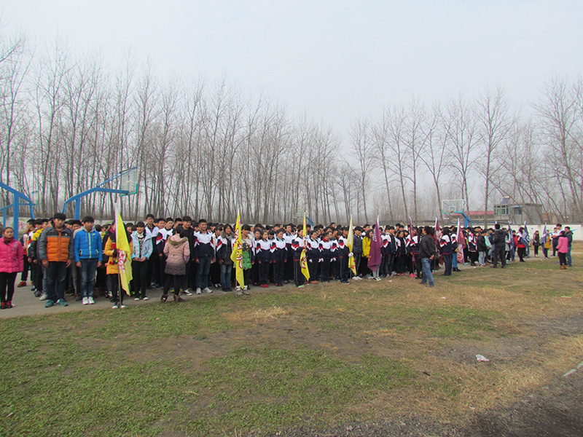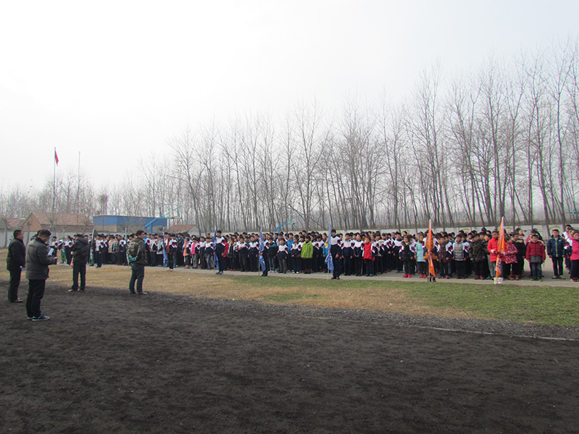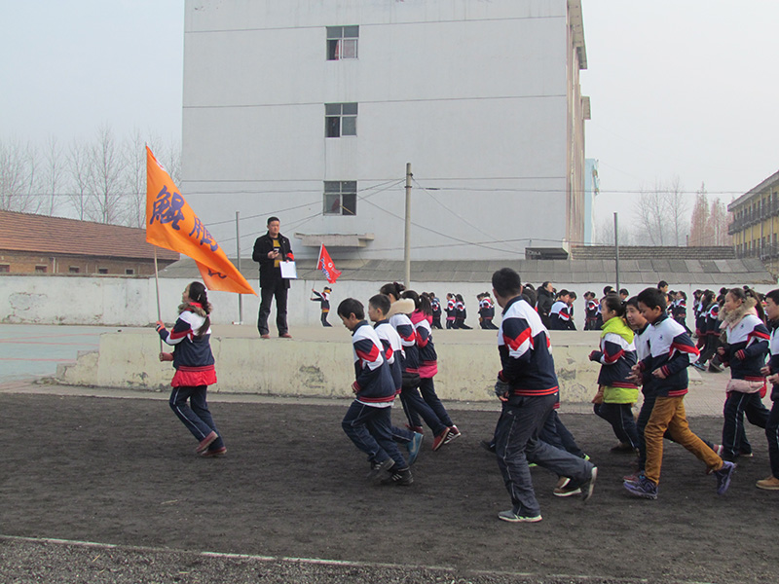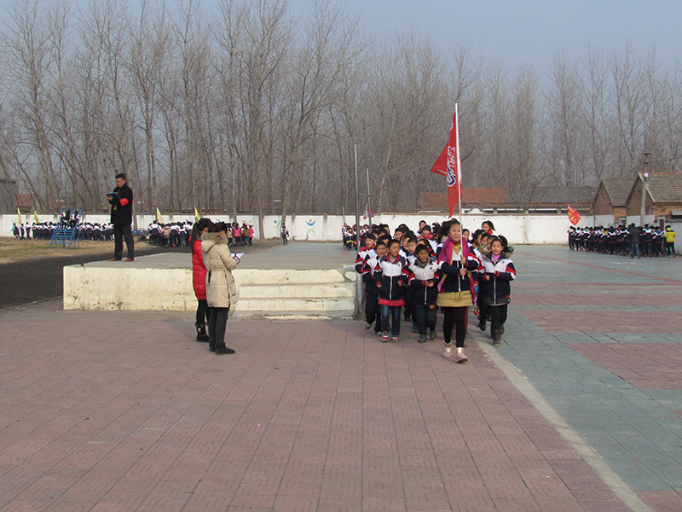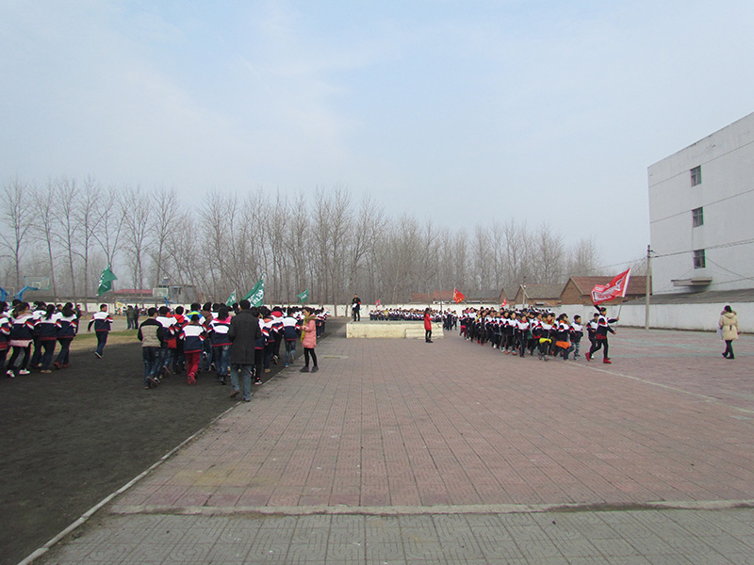
2021-2022第一学期王楼初级中学七年级体育课表
 | 周一
节 班 | 1 | 2 | 3 | 4 | 5 | 6
1
2
3
4 |  |  |  |  |  | 体育
午 休
5 |  | 体育 |  |  | 体育
6 | 体育
7
 | 周二
节 班 | 1 | 2 | 3 | 4 | 5 | 6
1
2
3
4 |  |  | 体育
午 休
5 |  |  |  | 体育
6
7 |  | 体育
 | 周三
节 班 | 1 | 2 | 3 | 4 | 5 | 6
1
2
3
4 |  |  | 体育
午 休
5 | 体育
6 |  |  |  | 体育
7
 | 周四
节 班 | 1 | 2 | 3 | 4 | 5 | 6
1
2
3
4 | 体育
午 休
5 |  |  | 体育 |  |  | 体育
6 |  |  |  |  | 体育
7
 | 周五
节 班 | 1 | 2 | 3 | 4 | 5 | 6
1
2
3
4 |  | 体育 |  | 体育
午 休
5 |  |  |  |  |  | 体育
6 |  |  |  |  | 体育
7
2021-2022第一学期王楼初级中学八年级体育课表
周一
节 班 | 1 | 2 | 3 | 4 | 5 | 6 | 7 | 8
1
2
3
4 | 体育 |  |  |  |  | 体育
午 休
5 |  |  |  |  |  |  | 体育
6 |  | 体育 |  |  |  |  |  | 体育
7
周二
节 班 | 1 | 2 | 3 | 4 | 5 | 6 | 7 | 8
1
2
3
4 |  |  |  | 体育 | 体育
午 休
5 |  | 体育 |  |  |  |  |  | 体育
6 | 体育
7 |  |  | 体育
周三
节 班 | 1 | 2 | 3 | 4 | 5 | 6 | 7 | 8
1
2
3
4 |  |  | 体育 |  |  |  | 体育
午 休
5 |  |  |  |  | 体育
6 |  |  |  | 体育
7 |  |  |  |  |  | 体育
周四
节 班 | 1 | 2 | 3 | 4 | 5 | 6 | 7 | 8
1
2
3
4 |  |  |  |  |  |  |  | 体育
午 休
5 |  | 体育
6 |  |  |  |  | 体育
7
周五
节 班 | 1 | 2 | 3 | 4 | 5 | 6 | 7 | 8
1
2
3
4 | 体育 |  |  |  |  | 体育
午 休
5 |  |  | 体育
6 |  |  |  |  |  |  | 体育
7 |  |  |  | 体育
2021-2022第一学期王楼初级中学九年级体育课表
周一
节 班 | 1 | 2 | 3 | 4 | 5 | 6 | 7 | 8 | 9
1
2
3
4 |  | 体育 |  |  | 体育
午 休
5 | 体育 |  |  |  |  |  |  | 体育
6 |  |  |  |  |  |  | 体育
7
周二
节 班 | 1 | 2 | 3 | 4 | 5 | 6 | 7 | 8 | 9
1
2
3
4 |  |  |  |  |  | 体育
午 休
5 |  |  |  | 体育 |  |  |  | 体育
6 |  |  |  |  |  |  |  |  | 体育
7 | 体育 |  |  |  | 体育
周三
节 班 | 1 | 2 | 3 | 4 | 5 | 6 | 7 | 8 | 9
1
2
3
4 |  | 体育 |  |  |  | 体育
午 休
5 |  |  |  | 体育
6 |  |  | 体育
7 |  |  |  |  | 体育
周四
节 班 | 1 | 2 | 3 | 4 | 5 | 6 | 7 | 8 | 9
1
2
3
4 |  |  |  |  |  |  | 体育
午 休
5 |  |  |  |  |  |  |  | 体育
6 | 体育 |  |  |  |  | 体育
7 |  |  | 体育 |  |  |  |  |  | 体育
周五
节 班 | 1 | 2 | 3 | 4 | 5 | 6 | 7 | 8 | 9
1
2
3
4 |  |  | 体育 |  |  |  | 体育
午 休
5 |  |  |  | 体育 |  |  |  |  | 体育
6 |  | 体育
7

新沂市王楼初级中学2021-2022-1作息时间表
午 别 | 项 目 | 时 间 | 备 注
上午 | 预备 | 7：50
 | （一） | 8：00—8：45
 | （二） | 8：55—9：40
 | 课间操 | 9：40—10：05 | 周一升旗
 | （三） | 10：05—10：55 | 含课前眼保健操
 | （四） | 11：05—11：40/12:00
中午 | 午饭 | 11：40-12：30 | 分时分年级午饭
 | 书法 | 12：40—13：00 | 周一三五语文书法  周二四英语书法练习
 | 自习 | 13：00—13：30
下午 | （五） | 13：40—14：25
 | （六） | 14：35—15：25 | 含课前眼保健操
 | （七） | 15：35—16：20
 | 大课间活动 | 16：20—16：50
课后服务 | （一） | 16：50—17：35 | （暂定）
 | （二） | 17：45—18：30

新沂市教育局监制
二0二一年九月

新沂市王楼初级中学阳光体育活动实施方案
一、指导思想
坚持“键康第一”、“每天锻炼一小时，健康工作五十年，幸福生活一辈子”的现代健康理念，以全面实施《学生体质健康标准》，大力推广体育大课间活动为重点，蓬勃开展“阳光体育活动”。同时把加强学校课程建设,促进和谐校园紧密结合，培养学生积极主动的体育锻炼习惯，提高学生的思想道德素质、文明礼仪素质和身体健康素质水平，推动校园体育文化建设。
二、活动主题：
我运动、我健康、我快乐
三、活动要求：
人人有运动项目、班班有运动团队、学校有运动氛围
四、活动方案：
（一）活动计划
在充分利用体育课、课间操（室外）、眼保健操锻炼的同时，新创室内课间操，课外活动，并根据学生的学习规律、体能差异及兴趣爱好，由学生自主选择运动项目，自行安排运动时间，全面开展阳光体育活动，实现每天1小时体育锻炼的目的。
（二）活动方式
体育教师引导，班主任及家长配合监督，学生自主锻炼。
（三）活动步骤
1.自主锻炼。利用体育课、课间操（室外）、眼保健操、室内课间操和学生自主选择的运动项目，坚持每天1小时体育锻炼，促进师生体质健康发展。
2.效果检测。学校组织开展秋季运动会、参加校外机构组织的各类比赛活动及随时检测，检查运动效果。
（四）内容安排
第一阶段：
1.抓好课间操的做操质量体现班级、年级风貌
2.从学生兴趣爱好入手，让学生自己设计一个或多个运动项目，确定运动指标，安排运动时间，进行锻炼，实现目标。
3.每班集体组建运动小团队。如：田径队，篮球队、羽毛球队，毽球队，足球队，排球队……达到人人有项目的目的。
4.校教工男子篮球队、校级训练队训练，其余教职员工利用课余时间打球、跑步、跳绳、营造体育锻炼的氛围，在校园中奏响一曲师声齐动员共运动的欢乐、和谐、健康之歌。学校田径队认真准备，积极训练，争取在市级中小学田径运动会上取得优异成绩。
5.组织开展校田径运动会。
第二阶段： 1.按照上级指示精神开展“冬季三项活动”，进行冬季越野长跑运动，提高师生的耐力，促进心肺功能。争取在迎元旦活动中取得优异成绩。
2.开展以年级为单位的各种体育单项赛：拔河、球类比赛、趣味活动竞赛……
3.举行以发展学生素质为主要目的，进行跳绳、立定跳远、俯卧撑、仰卧起座、引体向上、立位体前屈等项目比赛，为学生身体健康成长打下良好基础。
4.随机抽测部分学生体育锻炼的项目。检验锻炼效果。
第三阶段：
1.开展“阳光运动”主题活动，进一步营造“阳光、健康”和浓厚氛围，组织学生开展丰富多彩的主题班会。
2.加强学校体育高考备战，集中精力，强化训练，在体育高考中在上一个台阶。
五、实施要求：
1.营造舆论氛围。利用学校的各种媒体广泛宣传开展体育活动的意义和价值，各个年级的班主任要做好家长的工作，引导全社会理解、支持学校开展的这项工作，确保阳光体育活动得以顺畅开展。
2.加强队伍培训。体育教师对班主任和相关教师进行体育方面的必要专业培训，使学生参加体育活动时，有科学的指导，发挥群体作用，使体育活动落到实处。
3.各年级结合本方案里每阶段活动主题，制订相应的文体活动计划和分阶段活动实施方案，上报学校，采取切实可行措施，狠抓落实。同时要求学生在教师和家长的指导下，根据自身特点，量身自定体育锻炼计划和分阶段目标，并自查完成情况。
2021-2022学年初一年级课外体育活动安排表
班级 | 班级负责人 | 组别 | 活 动 内 容 | 活 动 地 点 | 值日体育老师：  许先远  庞善泾
（1） | 张鹏举 | A组 | 篮球（4个） | 1号篮球场
（2） | 马将 |  | 羽毛球（20付） | 排球场
（3） | 王迪 |  | 毽球（20个）、长绳（4根） | 实验楼前
（4） | 韩铭 | B组 | 篮球（4个） | 2号篮球场
（5） | 许先金 |  | 毽球（20个）、长绳（4根） | 实验楼前
（6） | 曹馨月 |  | 羽毛球（20付） | 排球场
说明：
1、第一次活动后，后续的每次活动时，每班活动器材和场地依次进行轮换，即A组1→2→3的顺序轮换，B组4→5→6的顺序轮换。例如：A组第一周七（1）班活动的器材，到第二周就换成七（2）班的活动器材，七（2）班就换成七（3）班的活动器材，依次顺序轮换使用；B组第一周七（4）班活动的器材，到第二周就换成七（5）班的活动器材，七（5）班就换成七（6）班的活动器材，依次顺序轮换使用。
2、对于体育活动中所需的器材由体育器材室老师负责提前分班分类、体育老师检查提供。
3、如遇雨天，各班教室内棋类活动或利用多媒体进行体育赛事欣赏活动。由体育委员于中午13：30到体育组领取器材：象棋（2付）、五子棋（2付）、军旗（3付）、弹子跳棋（2付）。活动结束后及时归还，如有人为损坏，照价赔偿。
4、活动课时间为下午第三节课后。具体内容及活动地点服从体育教师的安排，不能随意占用别的班级场地。
5、每次活动前，由各班班主任组织，体育委员整队检查人数并带领同学做好准备活动，按活动的内容领取所需的活动器材，并且及时做好借还登记和活动记载工作。
6、各班务必将田径场的一、二道让出供跑步使用；活动过程中，注意安全，爱护器材；表中相同项目就近点的班级可自行组织比赛。
7、活动若有变化，各班见具体通知。

2021-2022学年初二年级课外体育活动安排表
班级 | 班级负责人 | 组别 | 活 动 内 容 | 活 动 地 点 | 值日体育老师：  庄军  孙高柏
（1） | 卞秋月 | A组 | 篮球（2个）、短绳20根 | 3号篮球场 校园东主干道
（2） | 庄军 |  | 短绳40根 | 校园广场1
（3） | 何敏 |  | 毽球（20个）、长绳（2根） | 办公楼前
（4） | 曹艳平 |  | 短绳（20根）、绳梯（5个） | 办公楼前
（5） | 李玉宇 | B组 | 篮球（2个）、短绳20根 | 4号篮球场 校园东主干道
（6） | 张大翠 |  | 短绳40根 | 校园广场2
（7） | 许鹏 |  | 毽球（20个）、长绳（2根） | 初三楼西侧水泥地
（8） | 闫常委 |  | 短绳（20根）、绳梯（5个） | 初三楼西侧水泥地

说明：
1、第一次活动后，后续的每次活动时，每班活动器材和场地依次进行轮换，即A组1→2→3→4的顺序轮换，B组→5→6→7→8的顺序轮换。例如：A组第一周八（1）班活动的器材，到第二周就换成八（2）班的活动器材，八（2）班就换成八（3）班的活动器材，依次顺序轮换使用；B组第一周八（5）班活动的器材，到第二周就换成八（6）班的活动器材，八（6）班就换成八（7）班的活动器材，依次顺序轮换使用。
2、对于体育活动中所需的器材由体育器材室老师负责提前分班分类、体育老师检查提供。
3、如遇雨天，各班教室内棋类活动或利用多媒体进行体育赛事欣赏活动。由体育委员于中午13：40到体育组领取器材：象棋（2付）、五子棋（2付）、军旗（3付）、弹子跳棋（2付）。活动结束后及时归还，如有人为损坏，照价赔偿。
4、活动课时间为下午第三节课后。具体内容及活动地点服从体育教师的安排，不能随意占用别的班级场地。
5、每次活动前，由各班班主任组织，体育委员整队检查人数并带领同学做好准备活动，按活动的内容领取所需的活动器材，并且及时做好借还登记和活动记载工作。
6、活动过程中，注意安全，爱护器材；表中相同项目就近点的班级可自行组织比赛。
7、活动若有变化，各班见具体通知。

2021-2022学年初三年级课外体育活动安排表
班级 | 班级负责人 | 组别 | 活 动 内 容 | 活 动 地 点 | 值日体育老师：  张俊才  潘金艳
（1） | 王以胜 | A组 | 篮球（2个）、短绳40根 | 5号篮球场 校园东主干道
（2） | 蔡裕峰 |  | 短绳60根 | 校园广场3
（3） | 李平 |  | 小垫子（20块）、长绳（4根） | 操场东头
（4） | 季选取 |  | 短绳（20根）、50米 | 跑道东
（5） | 张洪彩 |  | 排球6个、长绳2条 | 排球场① 餐厅主干道
（6） | 刘言凤 | B组 | 篮球（2个）、短绳40根 | 6号篮球场 校园东主干道
（7） | 王超旭 |  | 短绳60根 | 校园广场4
（8） | 乔梅 |  | 小垫子（20块）、长绳（4根） | 操场西头
（9） | 王贤美 |  | 短绳（20根）、50米 | 跑道西

说明：
1、第一次活动后，后续的每次活动时，每班活动器材和场地依次进行轮换，即A组1→2→3→4→5的顺序轮换，B组6→7→8→9的顺序轮换。例如：A组第一周九（1）班活动的器材，到第二周就换成九（2）班的活动器材，九（2）班就换成九（3）班的活动器材，依次顺序轮换使用；B组第一周九（6）班活动的器材，到第二周就换成九（7）班的活动器材，九（7）班就换成九（8）班的活动器材，依次顺序轮换使用。
2、对于体育活动中所需的器材由体育器材室老师负责提前分班分类、体育老师检查提供。
3、如遇雨天，各班教室内棋类活动或利用多媒体进行体育赛事欣赏活动。由体育委员于中午13：40到体育组领取器材：象棋（2付）、五子棋（2付）、军旗（3付）、弹子跳棋（2付）。活动结束后及时归还，如有人为损坏，照价赔偿。
4、活动课时间为下午第三节课后。具体内容及活动地点服从体育教师的安排，不能随意占用别的班级场地。
5、每次活动前，由各班班主任组织，体育委员整队检查人数并带领同学做好准备活动，按活动的内容领取所需的活动器材，并且及时做好借还登记和活动记载工作。
6、活动过程中，注意安全，爱护器材；表中相同项目就近点的班级可自行组织比赛。
7、活动若有变化，各班见具体通知。

王楼初级中学第二届文化艺术节——运动会竞赛规程
一、时间：拟2021年10月28日（具体时间待定）
二、地点： 校田径场。
三、组别、项目设置：
男子组：
50米 、100米、200米、400米、800米、跳远、 立定跳远、 实心球、
4ⅹ100米接力 五人六足跑、抢收抢种、齐心协力、袋鼠跳、时空隧道、摸石过河
女子组：
50米 、100米、200米、400米、800米、跳远、 立定跳远、 实心球、
4ⅹ100米接力 、五人六足跑、抢收抢种、齐心协力、袋鼠跳、时空隧道、摸石过河
四、报名、参赛办法：
1、以班级为单位报名参赛，竞赛和田赛项目每班报14人（男女各7人）。
2、每个项目可报3人参赛；每人限报两个参赛项目（接力除外）
3、抢收抢种每班男女各报一组，男生12人，女生12人。此项目报名无需填在报名表上。
4、五人六足跑每班男女各报一组，每组5人，共10人，此项目报名无需填在报名表上。
5、同舟共济每班报一大组24人（男女各12人），分成6个小组，每小组4人，此项目报名无需填在报名表上。
6、袋鼠跳每班报一大组20人，男女各10人，此项目报名无需填在报名表上。
7、时空隧道每班报一大组20人，男女不限，此项目报名无需填在报名表上。
8、摸石过河每班报一大组10人，男女各5人，此项目报名无需填在报名表上。
五、竞赛办法：
1、 按国家体育总局审定的最新《田径竞赛规则》，来执行比赛的裁判工作，抢收抢种、五人六足、同舟共济、袋鼠跳、时空隧道、摸石过河规则另行下发。
2、 每单项报名参赛运动员1人，取消该项目比赛。
六、获奖及录取名次：
1、 男、女各组别每个单项录取前八名，按 9、7、6、5、4、3、2、1、（接力、抢收抢种及五人六足同舟共济、袋鼠跳、时空隧道、摸石过河项目加倍）计分。
2、按运动员的名次得分总和，每个年级取前三名；如遇积分相等，以第一名多者前列，以此类推。
3、团体总分前四名的单位，分别予以奖励。
4 、具体分组如下：初一年级、初二年级、初三年级、。
七、资格审查 ：
1、为了端正赛风，突出教育特色，体现以育人为宗旨的指导思想，各班级须按照本规程的规定，严格把关，杜绝弄虚作假、冒名顶替等行为的发生。
2、各班级报名时，必须按规定日期、要求填写报名表 。
3、对冒名顶替参加比赛的运动员，取消其比赛成绩和名次；同时按照冒名顶替的运动员人数每人扣5分，并通报全校。
八、报名时间及规定：
1、各班级务必于2021年10月15日下午放学前将报名表交各体育老师处。
2、逾期不再接受报名，一经报名，不得更改。
九、本规程未尽事宜，另行通知。
新沂市王楼中学
2021年10月8日
一、五人六足（团体赛）：
游戏规则：
- 每个班级男女各一队，分别进行比赛，大家肩并肩交替站成一排，相邻两人的脚用绳子（非弹性绳）绑在一起。
2.听到裁判口哨声出发，同时计时开始
3.总赛程为30米往返跑。
注：1、比赛开始时不能抢跑，否则犯规。
2、比赛过程中若绳子脱落则要马上绑起，否则犯规。
3、比赛过程中如果有人摔倒，应从原地爬起，继续比赛。
4、比赛结束后，用时最短的胜出。
奖项设置：分年级组男女各取前三名
- 抢收抢种（团体赛）：
比赛方法：三名运动员同时起跑，其中两名运动员负责抬筐，筐内放五个
实心球，另一名运动员负责将实心球依次放进沿途设置的5个圈中，跑至终点绕
过障碍物返回再依次将球拾起放入筐内，三名同学同时返回至起点，与下一组同
学击掌交接，依次进行。每个队参赛人数为12名。男女同学分开进行，总赛程
30米。
游戏规则：1、去时必须把球种进圈中，回时收起。违者为犯规，不记成绩。
- 在起跑线后完成起跑和交换。
- 各队同学各自为战，互相不能干扰。
奖项设置：分年级组男女各取前三名
三：同舟共济（团体赛）
比赛器材：协力竞走板
比赛方法：
（1）4个班级同时进行比赛，每班级设6个组，每组4人，男女各三组。
（2）比赛开始前，6个组分别站在比赛区域两端，每端3个组。起点一端的第1组4人站在木质协力竞板上前行，赛程20米，到达另一端后，进行接力返回，班级用时最短者为胜。
（3）两端交换队员必须在比赛区外完成，否则班级比赛失败，不计名次。
奖项设置：分年级组取前三名
四、游戏：袋鼠跳（团体赛）
比赛器材：布袋四个
比赛方法：
比赛队员为每班20人（男女各10人），每边十人对面站立，上场队员把袋子套在腿部跳跃前进
距离十米往返接力。
奖励方法：分年级组取前三名
六：游戏5：时空隧道（团体赛）
项目性质：团队项目
比赛器材：篮球4个
比赛方法：4个班级同时进行比赛，每队20名队员（男女不限），成一路纵队两腿开立，排尾一名队员持球，当听到裁判发令后，排尾队员将球从排尾胯下向前滚出，排头接到球后迅速跑到排尾将球再向前滚出，以此类推，直至原来的排头接到滚来的球为游戏结束，班级用时最少队为胜。
规 则：1. 比赛过程中必须是胯下滚球，而且是从排尾胯下滚向排头
2. 比赛过程中不能传球、传球，否则取消班级比赛名次
3. 所有队员不能随意出队
奖励方法：分年级组取前三名
六：游戏摸石过河（团体赛）
比赛方法：每班10人，男女各5人，相距15米，每端5人对面站立，每人发三块过河砖，站在砖上，交替移动过河砖前进，最先到达终点者获胜，在到达终点前触碰到地面者，需要退回起点重新开始.
奖励方法：分年级组取前三名

王楼初级中学第二届体育艺术节暨秋季运动会

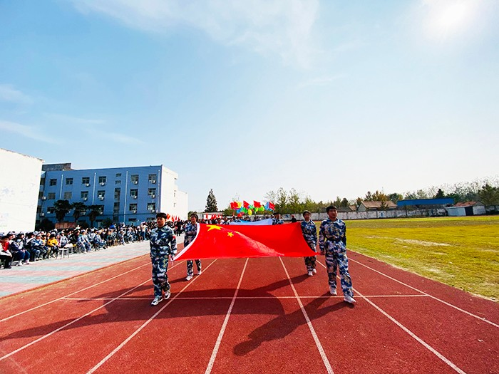

2021年10月28日下午，王楼初级中学全体师生迎来期待已久的体育艺术节暨秋季运动会。本届体育艺术节暨秋季运动会为期一天半，内容包括趣味赛及田径赛。
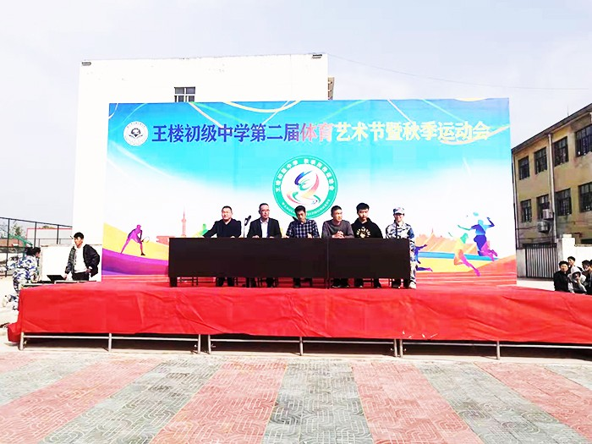
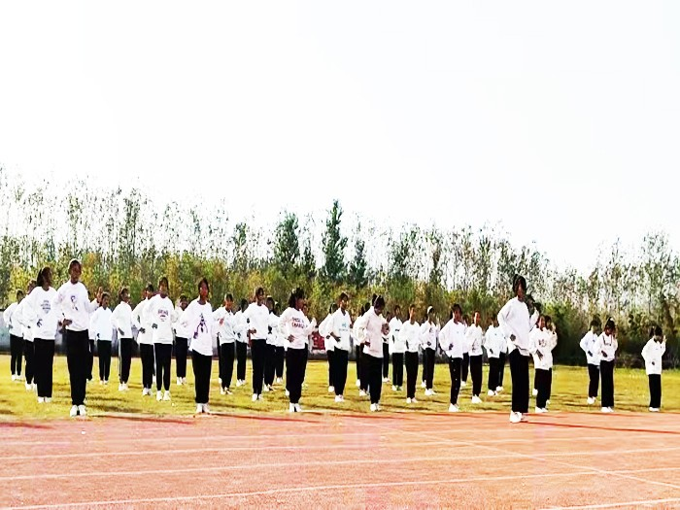
活动伊始，各班运动员有序入场，以良好的精神面貌展现班级风采，张扬青春活力。接着校长陈林致辞、运动员代表，裁判员代表分别发言，强调运动精神，为运动员加油助威。接下来共同欣赏了八年级同学代表和七年级同学代表为大家带来了武术操表演《英雄少年》和舞蹈表演《你笑起来真好看》，不仅活跃了气氛，还丰富了活动内容，为运动会平添了几分色彩。

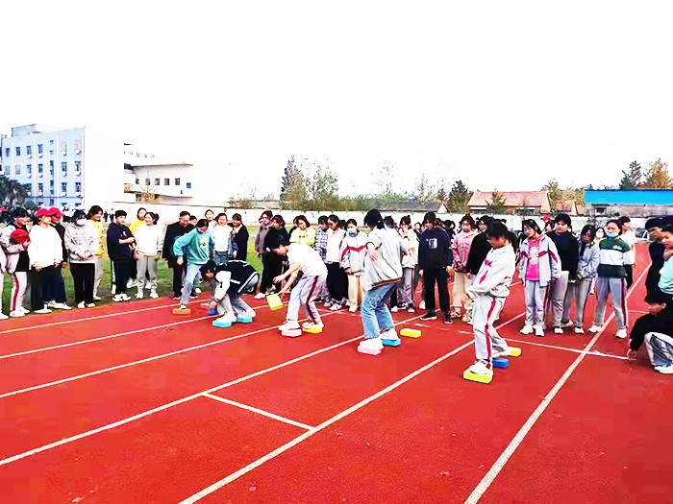
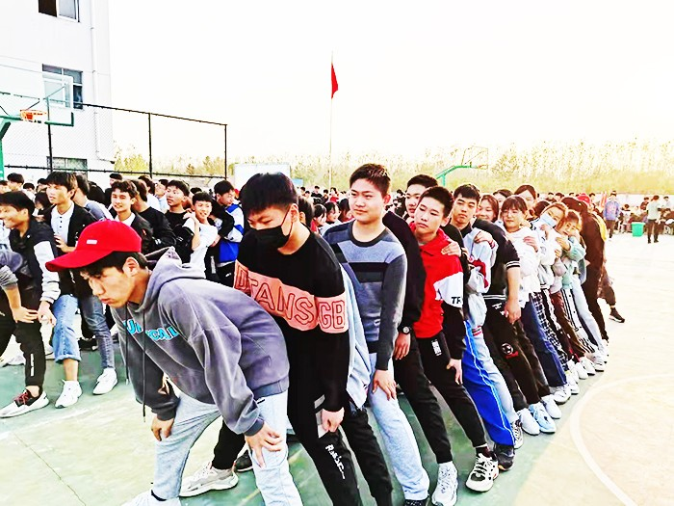
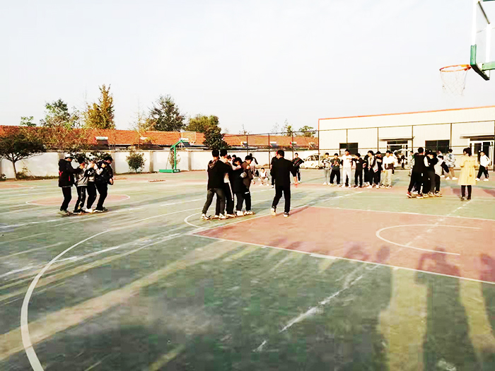

接着，趣味赛正式开始。趣味赛分为学生组和教师组，学生组主要包括“五人六足”、“袋鼠跳”、“时光隧道”等活动；教师组则包括“踩气球”、“摸石过河”等活动。教师组和学生组同时进行，赛事激烈而又欢快。赛场上的教师们充满活力，相互合作，相互竞争。学生们活力满满，激情洋溢。现场旌旗飘扬，加油呐喊声此起彼伏，热闹非凡。全体师生在活动中收获快乐，增进感情。

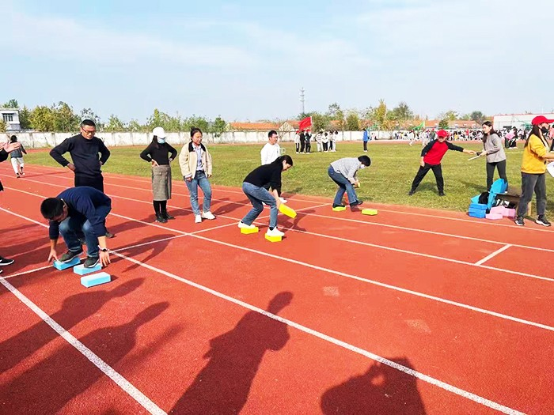
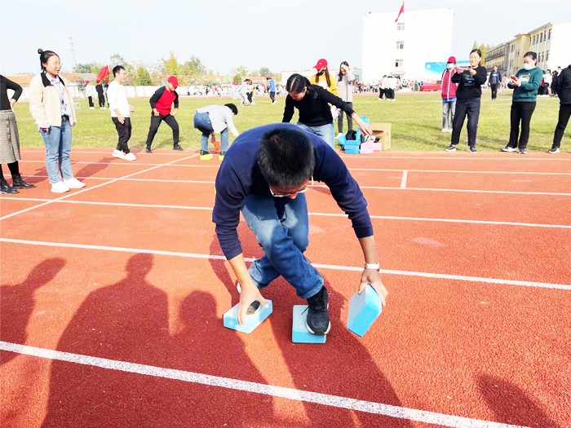
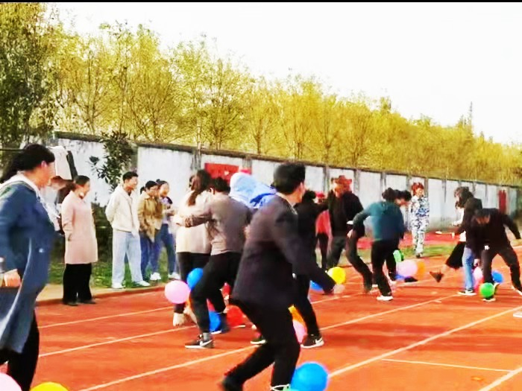
本次趣味运动会在欢声笑语中圆满落幕，同时，也为接下来的田径赛开了个好头儿。相信在接下来的比赛场上，运动健儿们会顽强拼搏，勇创佳绩，在赛场上留下青春的色彩！

